# Cours UdeMy : ANGULAR and ASP.NET Core REST API - Real World Application

https://mern.udemy.com/course/real-world-app-angular-aspnet-core-web-api-and-sql/learn/lecture/38606284#overview

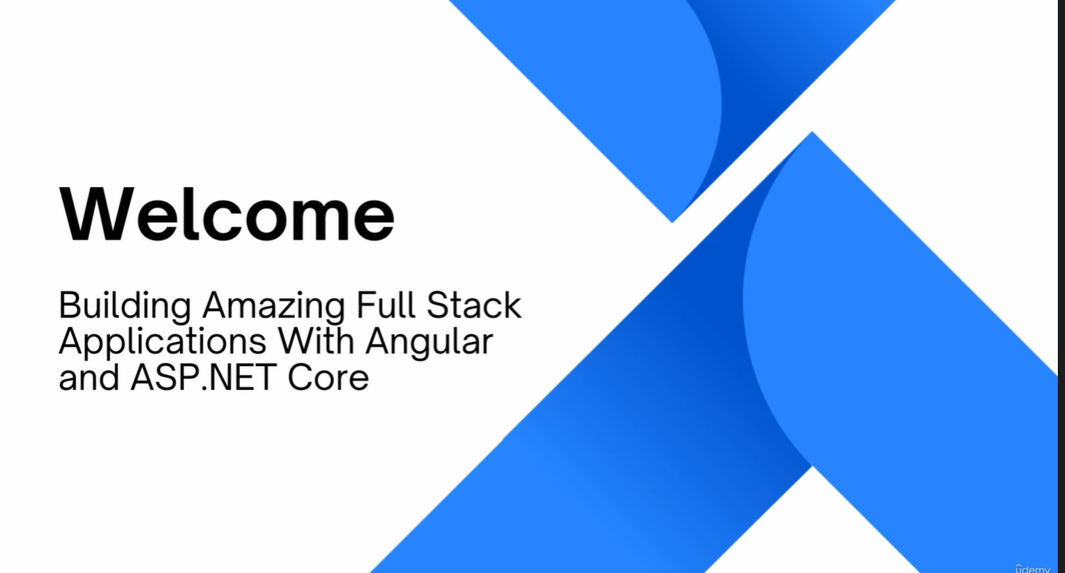

Create Full Stack Web Applications with Angular, ASP.NET Core Web API, Entity Framework Core, C# REST API, JWT Token



# Le code source du cours se trouve dans :

<https://github.com/sameer8saini/CodePulse.API>

<https://github.com/sameer8saini/CodePulse.UI>

<https://github.com/jfdesjardins2000/aspnet-sandbox/tree/main/CodePulse>

# Créer la structure de la solution et des projets :

1. Créer le dossier parent : mkdir CodePulse
2. cd CodePulse
3. Créez la solution : **dotnet new sln --name CodePulse**
4. Créez le sous-dossier et le projet Web API :
5. mkdir CodePulse.API
6. cd CodePulse.API
7. **dotnet new webapi**
8. cd ..
9. Ajoutez le projet API à la solution :

dotnet sln CodePulse.sln add CodePulse.API/CodePulse.API.csproj

1. Créer l’application Angular (NOTE le Prof utilise la v16.0.2 dans le cours):
2. ng new CodePulse.UI --routing --style css
3. cd ..
4. La structure finale ressemblera à ceci :
5. Copy
6. CodePulse/
7. ├── CodePulse.sln
8. ├── CodePulse.API/
9. │ └── CodePulse.API.csproj
10. │ └── [autres fichiers du projet API]
11. └── CodePulse.UI/
12. └── [fichiers du projet Angular]

Do you want to enable Server-Side Rendering (SSR) and Static Site Generation (SSG/Prerendering)? (y/N)

Pour Angular, je vous conseille de répondre "y" (oui) à cette question.

Le Server-Side Rendering (SSR) et Static Site Generation (SSG) offrent plusieurs avantages :

- Meilleure performance au premier chargement

- Meilleur référencement (SEO)

- Support des réseaux sociaux (aperçus de partage)

- Performance améliorée sur les appareils mobiles

Ces fonctionnalités font partie d'Angular Universal et sont particulièrement utiles si :

- Votre site doit être bien référencé

- Vous visez une performance optimale

- Vous avez du contenu dynamique qui doit être pré-rendu

Donc pour ce projet, tapez "y" et appuyez sur Entrée.

# #### Ng 101###

Explique-moi les différences entrent : node.exe, ng , npm, npx, webpack, angular

Je te reconstruis tout ça sous forme de fiche claire et structurée.

**✅ Plan de reconstruction (pseudocode)**

1. Définir un tableau comparatif (outil, type, fonction, usage principal)
2. Fournir un résumé clair pour chacun
3. Proposer un exemple d'utilisation courant
4. Ajouter un bonus : quand utiliser quoi (tips pratiques)

/canvas type:"document"

Absolument ! Voici une fiche détaillée pour vous aider à comprendre les différences entre ces outils essentiels du développement web :

## Tableau comparatif

|  |  |  |  |
| --- | --- | --- | --- |
| **Outil** | **Type** | **Fonction** | **Usage principal** |
| **node.exe** | Environnement d'exécution | Exécute du code JavaScript côté serveur | Création d'applications web backend, outils de développement |
| **npm** | Gestionnaire de paquets | Installe, met à jour et gère les dépendances JavaScript | Gestion des bibliothèques et outils nécessaires à un projet |
| **npx** | Exécuteur de paquets | Exécute des paquets npm sans installation globale | Utilisation ponctuelle d'outils, exécution de scripts |
| **ng** | Interface de ligne de commande (CLI) | Crée, développe et gère des applications Angular | Développement d'applications web Angular |
| **webpack** | Regroupeur de modules | Transforme les dépendances JavaScript en fichiers statiques | Optimisation et déploiement d'applications web |
| **Angular** | Framework JavaScript | Structure et organise le développement d'applications web | Création d'applications web dynamiques et complexes |

## Résumé détaillé

### node.exe :

* + C'est l'environnement d'exécution de JavaScript côté serveur. Il permet d'exécuter du code JavaScript en dehors d'un navigateur web.
  + Il est essentiel pour le développement backend, les outils de ligne de commande et de nombreux aspects du développement web moderne.

### npm (Node Package Manager) :

* + C'est le gestionnaire de paquets par défaut pour Node.js. Il permet d'installer, de mettre à jour et de gérer les dépendances 1 (bibliothèques, outils) d'un projet JavaScript.
  + Il simplifie le partage et la réutilisation de code entre développeurs.

### npx (Node Package Execute) :

* + C'est un outil inclus avec npm qui permet d'exécuter des paquets npm sans les installer globalement.
  + Il est utile pour exécuter des outils ponctuels ou des scripts sans encombrer l'environnement global.

### ng (Angular CLI) :

* + C'est l'interface de ligne de commande d'Angular. Elle facilite la création, le développement et la gestion d'applications Angular.
  + Elle automatise de nombreuses tâches courantes, comme la génération de code, les tests et le déploiement.

### webpack :

* + C'est un regroupeur de modules qui prend en charge les dépendances JavaScript et les transforme en fichiers statiques optimisés pour le navigateur.
  + Il permet de gérer les actifs (images, feuilles de style, etc.) et d'améliorer les performances des applications web.

### Angular :

* + C'est un framework JavaScript développé par Google. Il fournit une structure robuste pour le développement d'applications web dynamiques et complexes.
  + Il utilise TypeScript, un langage qui ajoute des fonctionnalités de typage statique à JavaScript.

## Exemples d'utilisation

### node.exe :

* + Exécuter un serveur web : node server.js
  + Utiliser des outils de ligne de commande : node mon-script.js

### npm :

* + Installer une dépendance : npm install express
  + Exécuter un script défini dans package.json : npm run build

### npx :

* + Créer une nouvelle application React : npx create-react-app mon-app
  + Executer une version spécifique d'un paquet. npx webpack@4.44.2

### **ng** :

* + Créer un nouveau projet Angular : ng new mon-projet
  + Servir l'application en mode développement : ng serve

### webpack :

* + Lancer le processus de regroupement : npx webpack
  + Utilisation via Angular-cli, les commandes ng build et ng serve lance webpack en interne.

### Angular :

* + Création de composant, de services, de directives, etc.
  + Création d'application web monopage (SPA) avec routage avancé.

## Conseils pratiques

* Utilisez npm pour installer et gérer les dépendances de votre projet.
* Utilisez npx pour exécuter des outils ponctuels ou des scripts sans installation globale.
* Utilisez ng pour créer, développer et gérer des applications Angular.
* Utilisez webpack pour optimiser et regrouper vos actifs pour le déploiement.
* Utilisez node.exe pour exécuter du code JavaScript côté serveur ou des outils de développement.
* Utilisez Angular pour creer des applications web complexes.

## Vite

Dans le contexte du développement web moderne, « Vite » est un outil de construction (build tool) qui a gagné en popularité en raison de sa rapidité et de son efficacité. Voici une explication de ce qu'est Vite et de son rôle :

Qu'est-ce que Vite ?

* Vite (qui signifie « rapide » en français) est un outil de construction de front-end de nouvelle génération. Son objectif principal est de fournir une expérience de développement plus rapide et plus légère pour les applications web modernes.
* Contrairement aux outils de construction traditionnels comme Webpack, qui regroupent toutes les dépendances dans un seul fichier avant de servir l'application, Vite utilise des modules ES natifs pour servir le code source pendant le développement. Cela signifie que le navigateur peut demander directement les fichiers nécessaires, ce qui accélère considérablement le temps de démarrage du serveur de développement et les mises à jour.

Principales caractéristiques et avantages :

* Démarrage instantané du serveur :
  + Grâce à l'utilisation des modules ES natifs, le serveur de développement de Vite démarre presque instantanément, quel que soit la taille de l'application.
* Mises à jour rapides (HMR) :
  + Vite offre une fonctionnalité de remplacement de modules à chaud (HMR) extrêmement rapide. Lorsque vous modifiez un fichier, seul le module affecté est mis à jour dans le navigateur, ce qui évite les rechargements de page complets et accélère considérablement le processus de développement.
* Optimisation de la production :
  + Pour la production, Vite utilise Rollup, un regroupeur de modules très efficace, pour optimiser et regrouper le code source en fichiers statiques prêts à être déployés.
* Prise en charge des frameworks modernes :
  + Vite prend en charge les frameworks JavaScript modernes tels que Vue.js, React, Svelte et bien d'autres.
* Ecosystème de plugins:
  + Vite possède un système de plugins qui permet d'étendre ses fonctionnalités.

### En résumé :

Vite est un outil de construction qui vise à améliorer l'expérience de développement front-end en offrant des vitesses de démarrage de serveur et de HMR extrêmement rapides. Il représente une alternative moderne aux outils de construction traditionnels comme Webpack, en particulier pour les projets qui mettent l'accent sur la rapidité et l'efficacité du développement.

Question : si je suis avec Angular est que c'est webpack ou vite qui est utilisé?

Il est important de comprendre que l'écosystème d'Angular a évolué, et la relation entre Angular, Webpack et Vite a changé. Voici une explication claire :

### Avant Angular 17 : Webpack était la norme

* Traditionnellement, Angular utilisait Webpack comme outil de construction par défaut. Webpack se chargeait de regrouper les modules JavaScript, les feuilles de style et d'autres actifs pour créer des fichiers optimisés pour le navigateur.

### Angular 17 et au-delà : vers une nouvelle ère

* Avec Angular 17, l'équipe Angular a introduit un nouveau système de construction qui intègre esbuild et Vite.
* Plus précisément:
  + esbuild est utilisé pour des constructions rapides.
  + Vite est utilisé pour le serveur de developpement.
* Cela signifie qu'Angular exploite désormais la vitesse de Vite pour le développement, ce qui améliore considérablement l'expérience des développeurs.
* L'équipe Angular a pris cette décision pour améliorer les performances de construction, en particulier pour les grands projets.

### En résumé :

* Angular utilise toujours des outils de regroupement pour optimiser les applications.
* Cependant, au lieu de s'appuyer uniquement sur Webpack, Angular utilise désormais esbuild et Vite pour des constructions plus rapides et une meilleure expérience de développement.
* Donc Angular utilise les deux. Webpack est toujours disponible, mais Vite est désormais le serveur de dévelopement par défaut.

est-ce que je dois m'en soucier, je suis assez nouveau dans le developpement web frontend, j'ai surtout travaillé backend. Dois-je me preoccuper de Vite et esbuild ?

C'est une excellente question, surtout quand on commence à se plonger dans le monde du développement front-end. Voici une réponse pour vous aider à y voir plus clair :

## Pour les débutants en front-end, faut-il se soucier de Vite et esbuild ?

### Pas nécessairement dans l'immédiat :

* + Si vous débutez, il est plus important de vous concentrer sur les fondamentaux : **HTML**, **CSS**, **JavaScript**, et les bases du framework Angular si vous l'utilisez.
  + Les outils de construction comme Vite et esbuild sont des optimisations. Angular les utilise en interne, et la plupart du temps, vous n'aurez pas besoin de les configurer directement.
* **Comprendre leur rôle est bénéfique :**
  + Savoir que ces outils existent et qu'ils améliorent les performances de développement est utile. Cela vous donne une vision plus large de l'écosystème.
  + Lorsque vous travaillerez sur des projets plus importants, vous apprécierez les gains de vitesse qu'ils procurent.
* **Quand s'y intéresser ?**
  + Si vous souhaitez optimiser finement les performances de votre application.
  + Si vous travaillez sur des projets complexes avec des configurations de construction personnalisées.
  + Si vous souhaitez avoir une compréhension plus approfondie du processus de construction front-end.
* **En résumé :**
  + Pour l'instant, concentrez-vous sur les bases. Angular gère Vite et esbuild pour vous.
  + À mesure que vous gagnerez en expérience, vous pourrez explorer ces outils pour des optimisations avancées.
  + Sachez que Angular à mis en place ces outils dans le but d'améliorer l'experience développeur, et de rendre les applications plus performantes. Donc c'est positif pour vous.

J'espère que cela vous aidera à vous orienter dans votre parcours de développement front-end !

# Installer Angular en local

npm install @angular/cli@18 --save-dev

Question à Gemini : Dans mon application angular j'ai voulu installer en local seulement la v18 car je ne veux pas que ce soit la 18 partout sur ma machine. J’ai d’autre projets qui utilisent la v17. J'ai demandé a ChatGPT comment faire et il m'a dit:

npm install @angular/cli@18 --save-dev

C'est une excellente question, et il est important de clarifier quelques points concernant l'installation de versions spécifiques d'Angular CLI. Voici une explication détaillée pour vous aider à comprendre comment gérer les versions d'Angular CLI dans vos projets :

## Comprendre l'installation locale vs. globale

### Installation globale :

* + Lorsque vous installez @angular/cli globalement :
    - npm install -g @angular/cli, vous le rendez disponible pour tous les projets sur votre machine. Cela signifie que la version installée sera utilisée par défaut lorsque vous exécutez des commandes ng.
* Naviguez vers le C:
* Installer Angular Globalement
* npm install -g @angular/cli@17.3.8
* npm set strict-ssl false
* npm install @angular-devkit/build-angular@17.3.8

### Installation locale :

* + Lorsque vous installez @angular/cli localement (avec **npm install @angular/cli --save-dev**), il est installé dans le dossier node\_modules de votre projet spécifique. Cela signifie que cette version d'@angular/cli sera utilisée uniquement pour ce projet.
* Installer Angular Localement
* Naviguez vers le dossier du projet Angular et exécuter les commandes suivantes :
* npm install @angular/cli@18 --save-dev
* npm set strict-ssl false
* npm install @angular-devkit/build-angular@18 –save-dev

## L'approche de ChatGPT et ses implications

* La commande que ChatGPT vous a fournie (npm install @angular/cli@18 --save-dev) est correcte pour installer la version 18 d'@angular/cli localement dans votre projet.
* Cependant, il est crucial de comprendre que cela n'empêchera pas l'utilisation de la version globale d'@angular/cli si elle est présente.
* **Comment s'assurer d'utiliser la version locale**
  + **Pour garantir que votre projet utilise la version locale d'@angular/cli, vous devez exécuter les commandes ng en utilisant npx.**
  + npx recherche les exécutables dans le dossier node\_modules local avant d'utiliser les versions globales.
  + Donc, au lieu d'exécuter simplement ng serve, vous devriez exécuter
    - npx ng serve.
  + De cette façon, vous vous assurez que c'est bien la version locale de ng qui est utilisée.

## Conseils supplémentaires

### Gestion des versions :

* + Il est souvent recommandé d'installer @angular/cli localement dans chaque projet pour éviter les conflits de version.
  + Cela vous permet d'avoir différents projets utilisant différentes versions d'Angular.

### package.json :

* + Vérifiez toujours votre fichier package.json pour voir quelles versions d'@angular/cli et d'autres dépendances sont installées dans votre projet.

### npx :

* + Familiarisez-vous avec npx. C'est un outil très utile pour exécuter des paquets npm locaux.

En résumé, l'approche de ChatGPT est correcte, mais l'utilisation de npx est essentielle pour s'assurer que vous utilisez bien la version locale d'@angular/cli dans votre projet.

# Configuration du lancement en Debug

Maintenant dans mon vscode j'avais un fichier launch.json :

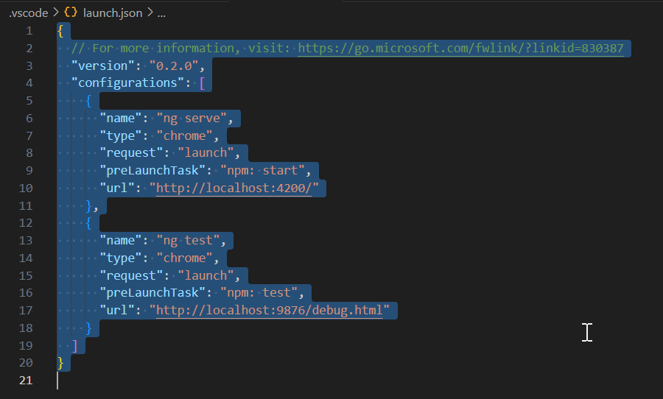

et mon fichier package.json avec

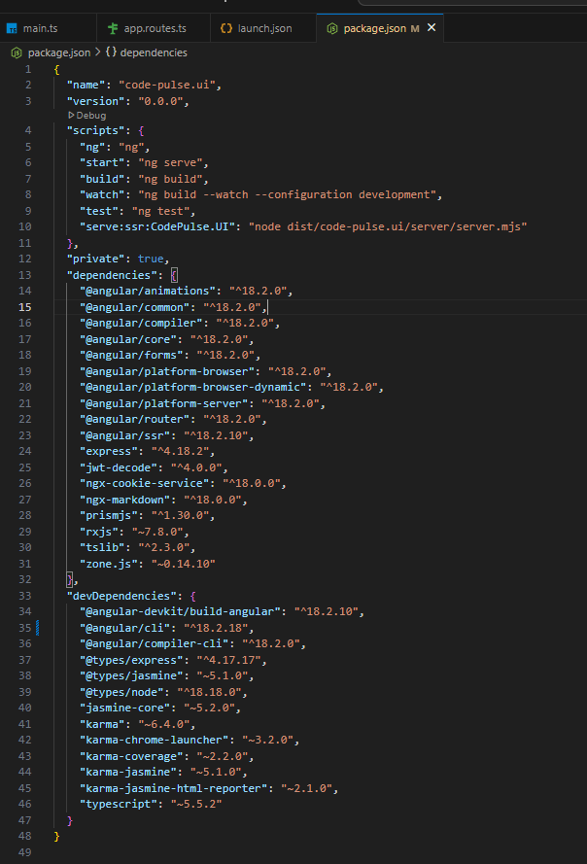

Que dois-je faire pour m'assurer de faire exécuter seulement ce projet en v18? Est-ce que je peux utiliser le run and debug (Ctrl+Shift+D) ?

Absolument, analysons votre configuration et voyons comment vous assurer que votre projet Angular utilise uniquement la version 18 d'Angular CLI, et comment utiliser correctement le débogage dans VS Code.

## Analyse de votre configuration

* **package.json**:
  + Vous avez @angular/cli en tant que devDependencies avec la version ^18.2.18. Cela signifie que la version 18 d'Angular CLI est installée localement dans votre projet.
  + Vos scripts start et test utilisent simplement ng serve et ng test. Si vous lancez ces commandes directement depuis le terminal, il y a un risque que la version globale de ng soit utilisée si elle existe.
* **launch.json**:
  + Votre launch.json configure le débogage de Chrome pour ng serve et ng test.
  + Les configurations preLaunchTask pointent vers les scripts npm: start et npm: test, qui exécutent ng serve et ng test, respectivement.

## Comment s'assurer d'utiliser la version locale d'Angular CLI (v18)

1. **Utiliser npx dans les scripts (recommandé)**:
   * Modifiez vos scripts start et test dans package.json pour utiliser npx ng. Cela garantit que la version locale d'Angular CLI est utilisée.
   * Modifiez votre fichier package.json comme suit:

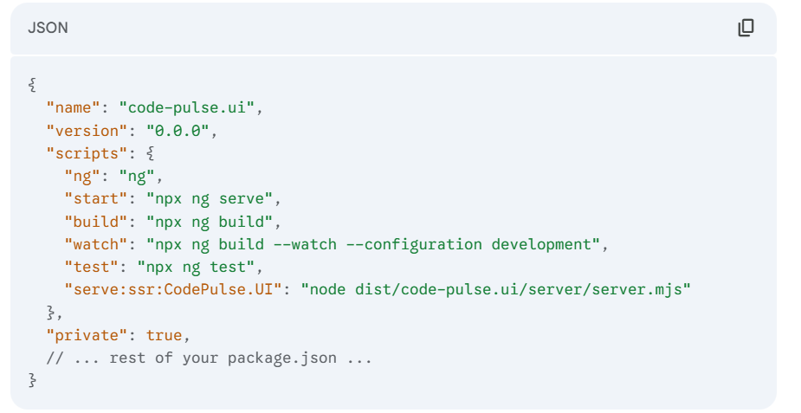

1. **Mettre à jour launch.json (si nécessaire)**:
   * Puisque vos scripts package.json utilisent maintenant npx, votre launch.json devrait fonctionner correctement. Si vous rencontrez des problèmes, vous pouvez également modifier les preLaunchTask pour utiliser npx.
   * Cependant, il n'est à priori pas utile de changer le launch.json.

**Utilisation du débogage (Ctrl+Shift+D)**

* Oui, vous pouvez utiliser le débogage (Ctrl+Shift+D) dans VS Code.
* Assurez-vous que vos scripts package.json utilisent npx ng.
* Lorsque vous lancez le débogage avec votre launch.json, VS Code exécutera les scripts npm: start et npm: test, qui utiliseront maintenant la version locale d'Angular CLI.
* Si vous lancez les configurations de debug via le run and debug de vscode, les scripts de package.json seront utilisés, et donc npx ng sera lancé.

**En résumé**

* Modifiez vos scripts start et test dans package.json pour utiliser npx ng.
* Utilisez le débogage de VS Code (Ctrl+Shift+D) comme d'habitude.
* Cela garantira que votre projet utilise uniquement la version locale d'Angular CLI (v18).

# Lancer le Débogage avec VS Code ou ng build et ng serve

Suis-je mieux d'utiliser les commande ng build puis ng serve dans le terminal ou utiliser le terminal avec le débogage de VS Code (Ctrl+Shift+D)

Il n'y a pas de réponse unique à cette question, car le choix dépend de vos besoins spécifiques et de votre flux de travail. Voici une comparaison des deux approches pour vous aider à décider :

## Utilisation des commandes ng build et ng serve dans le terminal

* **Avantages :**
  + **Contrôle direct :** Vous avez un contrôle total sur le processus de construction et de service. Vous pouvez facilement ajouter des options et des paramètres supplémentaires.
  + **Simplicité :** Pour les tâches de base, c'est une approche simple et directe.
  + **Indépendance de l'IDE :** Vous pouvez exécuter ces commandes indépendamment de VS Code, ce qui est utile si vous travaillez avec d'autres éditeurs ou si vous utilisez un terminal distant.
  + **Production:** ng build est la commande à utiliser pour construire votre application pour la production.
* **Inconvénients :**
  + **Moins d'intégration :** Moins d'intégration avec les fonctionnalités de débogage de VS Code.
  + **Moins pratique pour le débogage :** Le débogage peut être plus complexe, car vous devrez peut-être configurer manuellement les points d'arrêt et les outils de débogage du navigateur.

## Utilisation du débogage de VS Code (Ctrl+Shift+D)

* **Avantages :**
  + **Débogage intégré :** Intégration transparente avec le débogueur de VS Code, ce qui facilite la définition de points d'arrêt, l'inspection des variables et le débogage du code.
  + **Flux de travail simplifié :** Vous pouvez lancer et déboguer votre application directement depuis VS Code, ce qui réduit le besoin de basculer entre le terminal et l'éditeur.
  + **Configuration centralisée :** Les configurations de débogage sont stockées dans launch.json, ce qui facilite le partage et la gestion des paramètres de débogage.
* **Inconvénients :**
  + **Dépendance de VS Code :** Vous êtes lié à VS Code pour le débogage.
  + **Configuration initiale :** La configuration de launch.json peut nécessiter un peu de temps.
  + **Moins de contrôle direct :** Vous avez moins de contrôle direct sur le processus de construction et de service par rapport à l'utilisation directe des commandes du terminal.

## Recommandations

* Pour le développement quotidien, le débogage avec VS Code (Ctrl+Shift+D) est souvent plus pratique en raison de l'intégration du débogage.
* Lorsque vous avez besoin d'un contrôle total sur le processus de construction ou lorsque vous travaillez dans un environnement sans VS Code, l'utilisation des commandes ng build et ng serve dans le terminal est préférable.
* Il est important de noter que la commande ng build est obligatoire lors de la mise en production de votre application.

# ng build vs npx ng build

Si j'ai bien compris quand je vais entrer ng build dans le terminal c'est bien npx ng build qui sera execute

Vous posez une question très pertinente qui révèle une nuance importante dans l'utilisation d'Angular CLI et de npx. Voici une clarification pour vous aider à comprendre comment ces outils interagissent :

## Comprendre l'interaction entre ng build et npx

### ng build sans npx :

* + Lorsque vous exécutez ng build directement dans votre terminal, le système recherche l'exécutable ng dans votre chemin d'environnement.
  + Si vous avez une installation globale d'Angular CLI, c'est cette version globale qui sera utilisée.
  + Si vous avez également une installation locale dans le dossier node\_modules de votre projet, le comportement peut varier en fonction de la configuration de votre système.

### npx ng build :

* + Lorsque vous exécutez npx ng build, npx recherche d'abord l'exécutable ng dans le dossier node\_modules local de votre projet.
  + Si une version locale est trouvée, elle est utilisée.
  + Si aucune version locale n'est trouvée, npx recherche alors dans le chemin d'environnement et utilise la version globale.

### Implications pour votre projet :

* + Si vous souhaitez garantir que votre projet utilise toujours la version locale d'Angular CLI, l'utilisation de npx ng build est la méthode la plus fiable.
  + Si vous exécutez simplement ng build, vous pourriez accidentellement utiliser la version globale, ce qui pourrait entraîner des problèmes de compatibilité si les versions sont différentes.

**En résumé**

* ng build seul peut utiliser la version globale ou locale, selon votre configuration.
* **npx ng build** force l'utilisation de la version locale si elle est disponible.
* Il est donc plus prudent d'utiliser npx ng build pour éviter les ambiguïtés et les problèmes de version.

J'espère que cela clarifie la façon dont ng build et npx interagissent dans votre environnement de développement.

# Npx En résumé :

## package.json

Précedemment on avait mis dans le fichier package.json :   "scripts": {

    "ng": "ng",

    "start": "npx ng serve",

    "build": "npx ng build",

    "watch": "npx ng build --watch --configuration development",

    "test": "npx ng test",

    "serve:ssr:CodePulse.UI": "node dist/code-pulse.ui/server/server.mjs"

  },

Quand je vais entre ng build dans la fenetre terminal est-ce la commande "build": "npx ng build", qui sera utilisée ?

Vous avez parfaitement compris ! Si vous exécutez ng build dans votre terminal, c'est bien la commande "build": "npx ng build" qui sera utilisée.

Voici pourquoi :

* **Scripts npm:**
  + Dans votre fichier package.json, vous avez défini un script appelé "build" qui exécute la commande npx ng build.
  + Lorsque vous exécutez ng build dans le terminal, npm recherche un script correspondant dans votre package.json.
  + Il trouve le script "build" et exécute la commande associée, qui est npx ng build.
* **npx et versions locales:**
  + npx s'assure que la version locale d'Angular CLI (celle installée dans node\_modules) est utilisée, ce qui est crucial pour maintenir la cohérence de votre projet.

Donc, en résumé, lorsque vous lancez ng build dans le terminal, npm exécute le script défini dans votre package.json, qui à son tour exécute npx ng build. Cela garantit que la version locale d'Angular CLI est utilisée pour construire votre application.

# CodePulse Blog

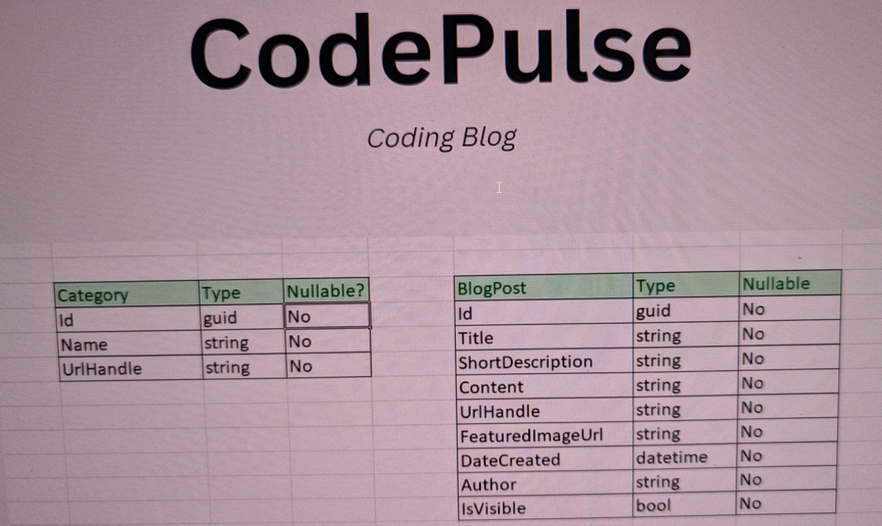

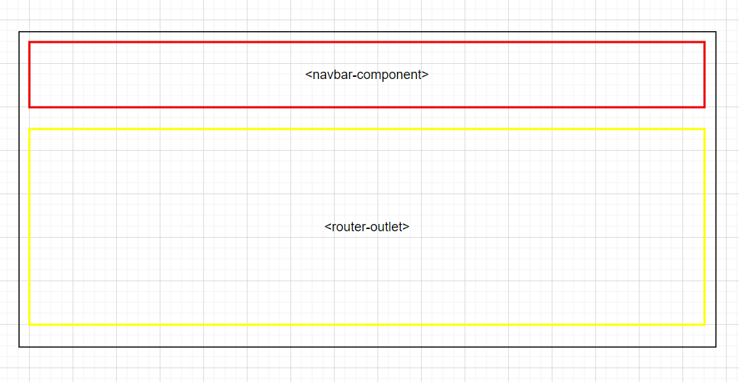

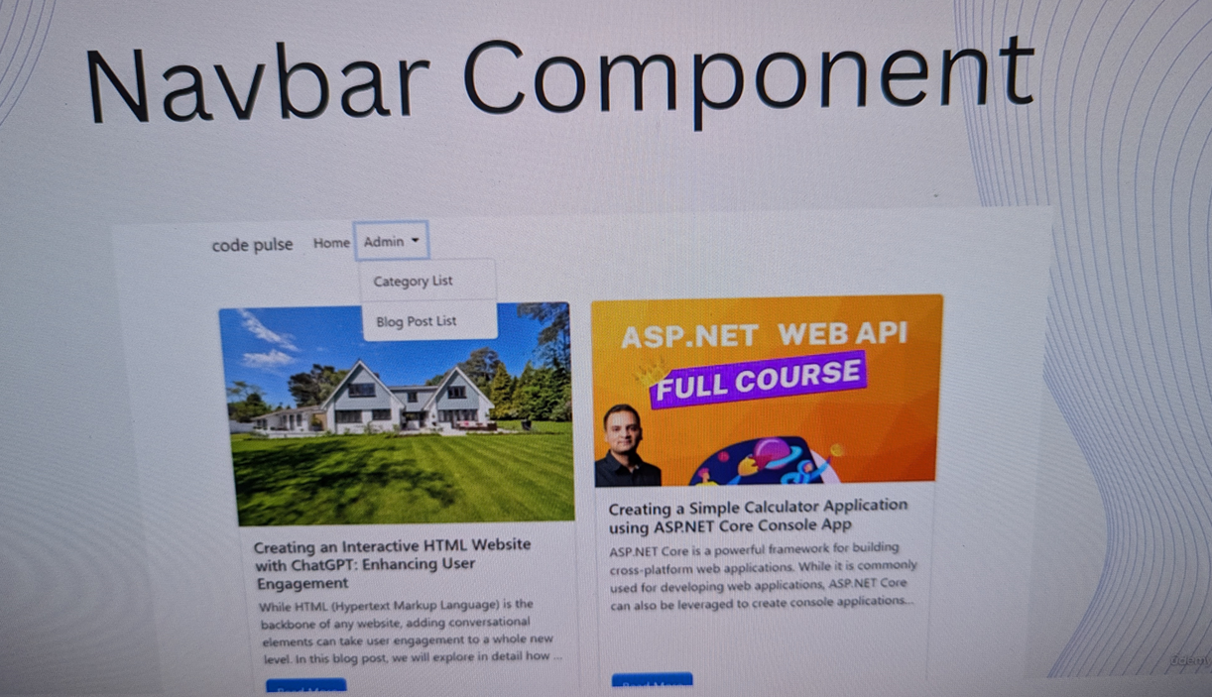

# [**Generate Component**](https://angular.dev/cli/generate)

The ng generate component command in Angular CLI is used to create a new component in an Angular application. This command generates the necessary files and boilerplate code for the component.

**Example**

ng generate **component** <componentName> ou ng g c <componentName>

i.e ng generate component product

This command will create a new component named product with the following files:

* product.component.html
* product.component.spec.ts
* product.component.ts
* product.component.scss

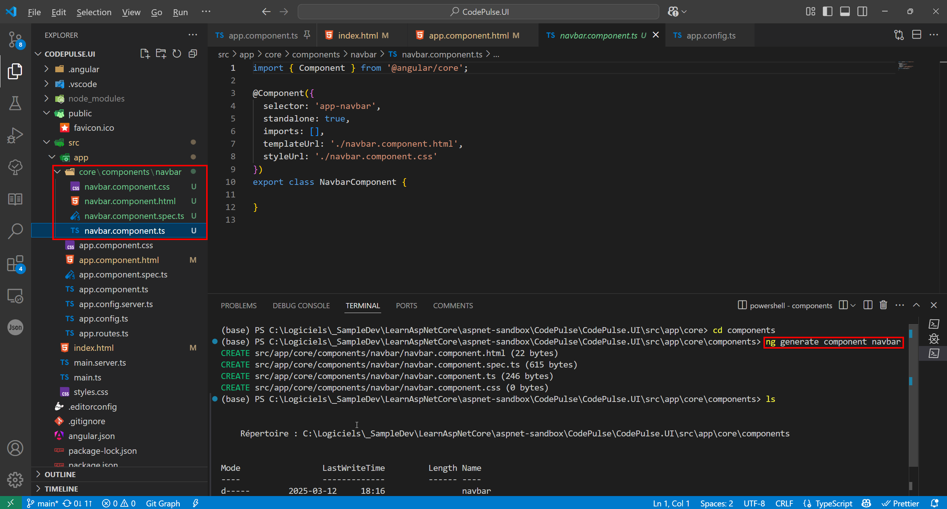

# [Generate Service](https://angular.dev/cli/generate/service)

ng generate service[name][options] ou ng generate s[name][options]

Creates a new service in your project. Services are used to encapsulate reusable logic, such as data access, API calls, or utility functions. This schematic simplifies the process of generating a new service with the necessary files and boilerplate code.

On this page

* [Arguments](https://angular.dev/cli/generate/service#arguments)
* [Options](https://angular.dev/cli/generate/service#options)

arrow\_upward\_altBack to the top

[Arguments](https://angular.dev/cli/generate/service#arguments)

# [Making HTTP requests](https://angular.dev/guide/http/making-requests)

HttpClient has methods corresponding to the different HTTP verbs used to make requests, both to load data and to apply mutations on the server. Each method returns an [RxJS Observable](https://rxjs.dev/guide/observable) which, when subscribed, sends the request and then emits the results when the server responds.

**Note:** Observables created by HttpClient may be subscribed any number of times and will make a new backend request for each subscription.

Through an options object passed to the request method, various properties of the request and the returned response type can be adjusted.

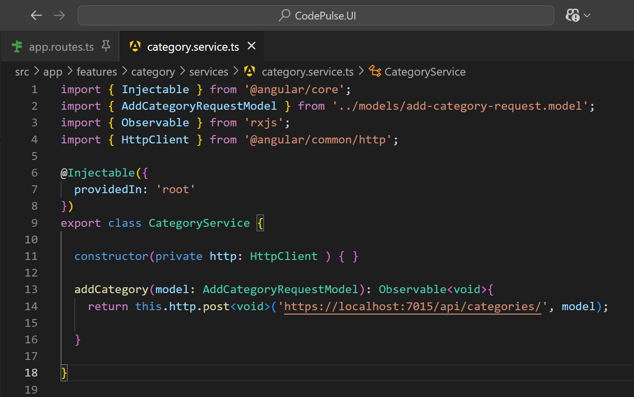

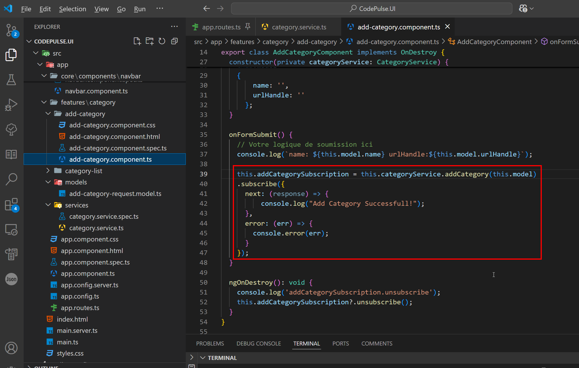

# [Create Environment Files](https://angular.dev/tools/cli/environments#configure-environment-specific-defaults)

ng generate environments[options]

@angular-devkit/build-angular:browser supports file replacements, an option for substituting source files before executing a build. Using this in combination with --configuration provides a mechanism for configuring environment-specific data in your application.

Start by [generating environments](https://angular.dev/cli/generate/environments) to create the src/environments/ directory and configure the project to use file replacements.

ng generate environments

check

The project's src/environments/ directory contains the base configuration file, environment.ts, which provides the default configuration for production. You can override default values for additional environments, such as development and staging, in target-specific configuration files.

For example:

my-app/src/environments

├── environment.development.ts

├── environment.staging.ts

└── environment.ts

The base file **environment**.ts, contains the default environment settings.

# [Async Pipe](https://angular.dev/api/common/AsyncPipe)

Unwraps a value from an asynchronous primitive.

[Description](https://angular.dev/api/common/AsyncPipe#description)

Unwraps a value from an asynchronous primitive.

The async pipe subscribes to an Observable or Promise and returns the latest value it has emitted. When a new value is emitted, the async pipe marks the component to be checked for changes. When the component gets destroyed, the async pipe unsubscribes automatically to avoid potential memory leaks. When the reference of the expression changes, the async pipe automatically unsubscribes from the old Observable or Promise and subscribes to the new one.

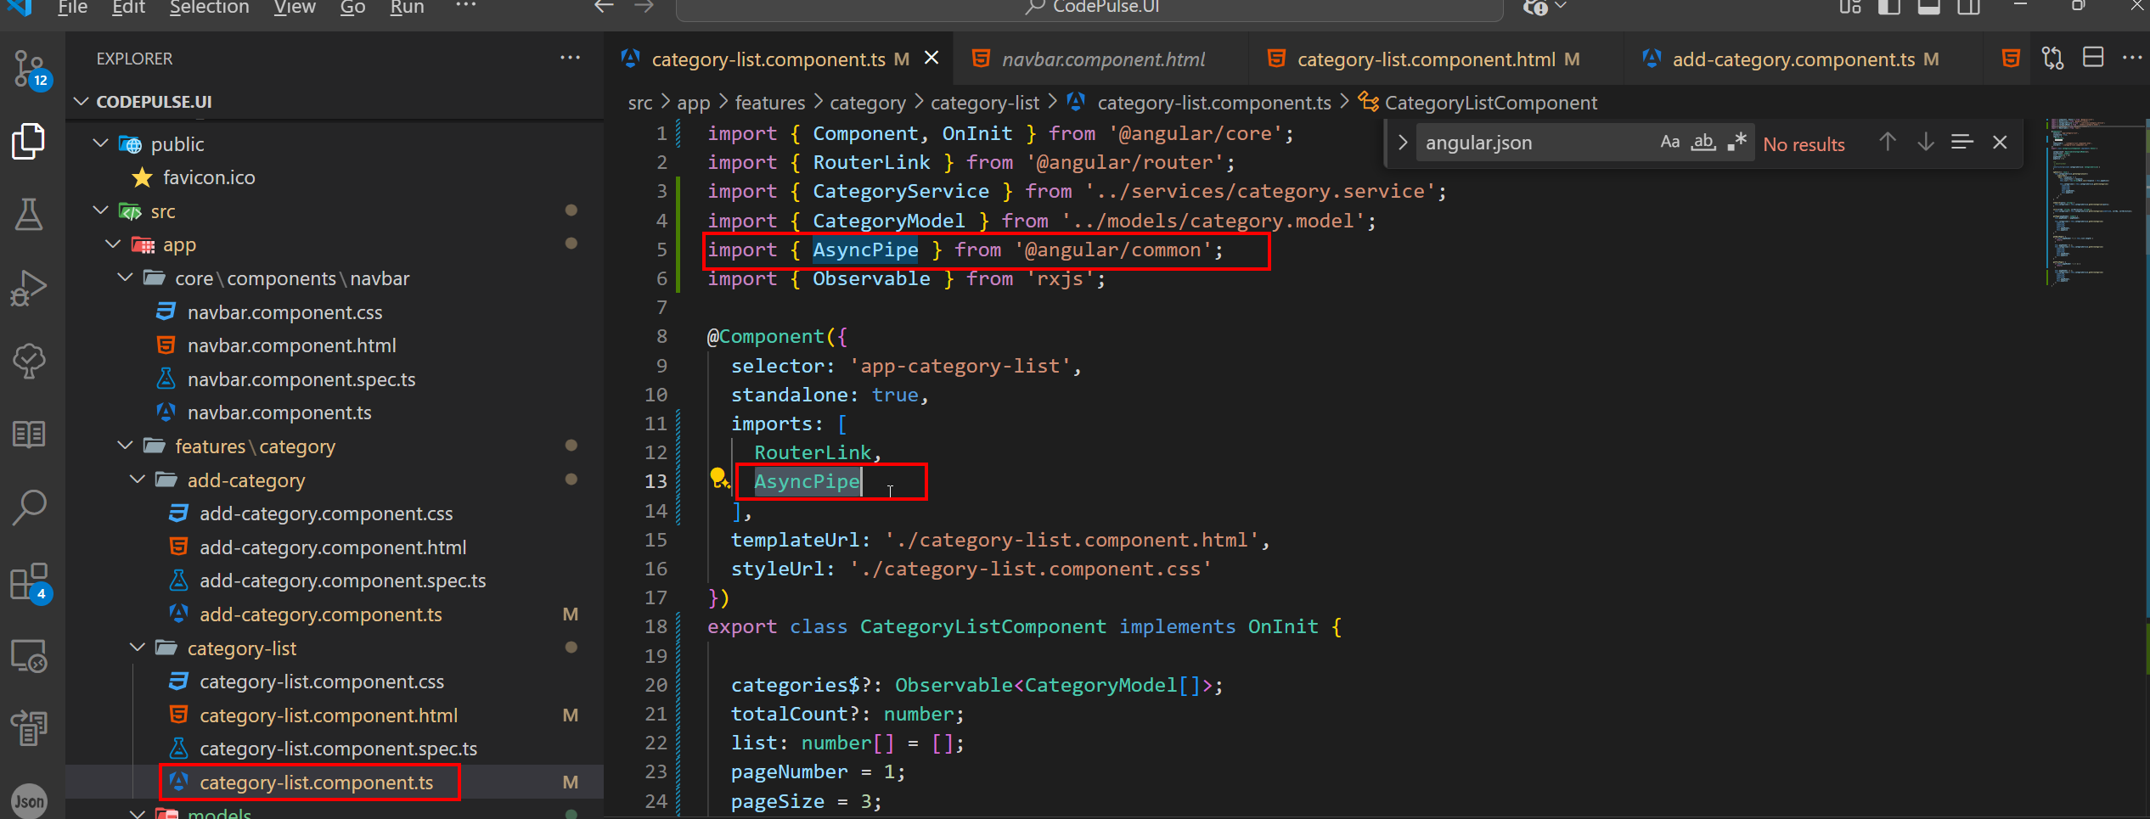

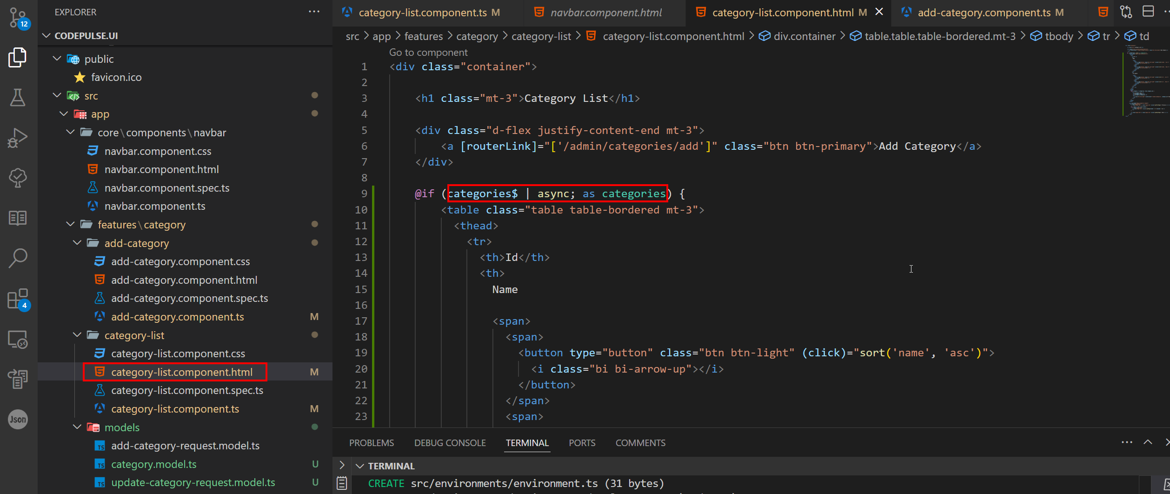

# Observable<T> et Observable<T[]>;

Question à Claude.AI:

**JD**

explique moi la nomenclature pour categories$ comme dans : categories$?: Observable<CategoryModel[]>;

Le symbole dollar ($) à la fin d'un nom de variable comme dans categories$ est une convention de nommage utilisée en programmation, particulièrement populaire dans l'écosystème Angular et RxJS.

Cette convention indique que la variable est un Observable, c'est-à-dire un flux de données asynchrone qui peut émettre des valeurs au fil du temps. C'est une pratique recommandée pour distinguer rapidement les Observables des autres types de variables dans votre code.

Dans votre exemple :

categories**$**?: Observable<CategoryModel[]>;

Cela signifie que :

* categories$ est un Observable
* Le ? indique que cette propriété est optionnelle (peut être undefined)
* Cet Observable va émettre des tableaux de CategoryModel
* Vous pouvez vous abonner à cet Observable ou l'utiliser avec le pipe async dans le template

Cette convention est particulièrement utile quand vous manipulez à la fois des données synchrones et asynchrones. Par exemple :

// Variable contenant des données synchrones (un tableau normal)

categories: CategoryModel[] = [];

// Observable qui émet des tableaux de catégories de façon asynchrone

categories**$**: **Observable**<CategoryModel[]>;

Le suffixe $ permet de distinguer immédiatement ces deux types de variables dans votre code, ce qui améliore la lisibilité et la maintenabilité.

# [Routing et angular/router](https://angular.dev/guide/routing)

Angular Routing

Routing helps you change what the user sees in a single-page app.

In a single-page app, you change what the user sees by showing or hiding portions of the display that correspond to particular components, rather than going out to the server to get a new page.

As users perform application tasks, they need to move between the different views that you have defined.

To handle the navigation from one view to the next, you use the Angular Router. The Router enables navigation by interpreting a browser URL as an instruction to change the view.

Définition des routes

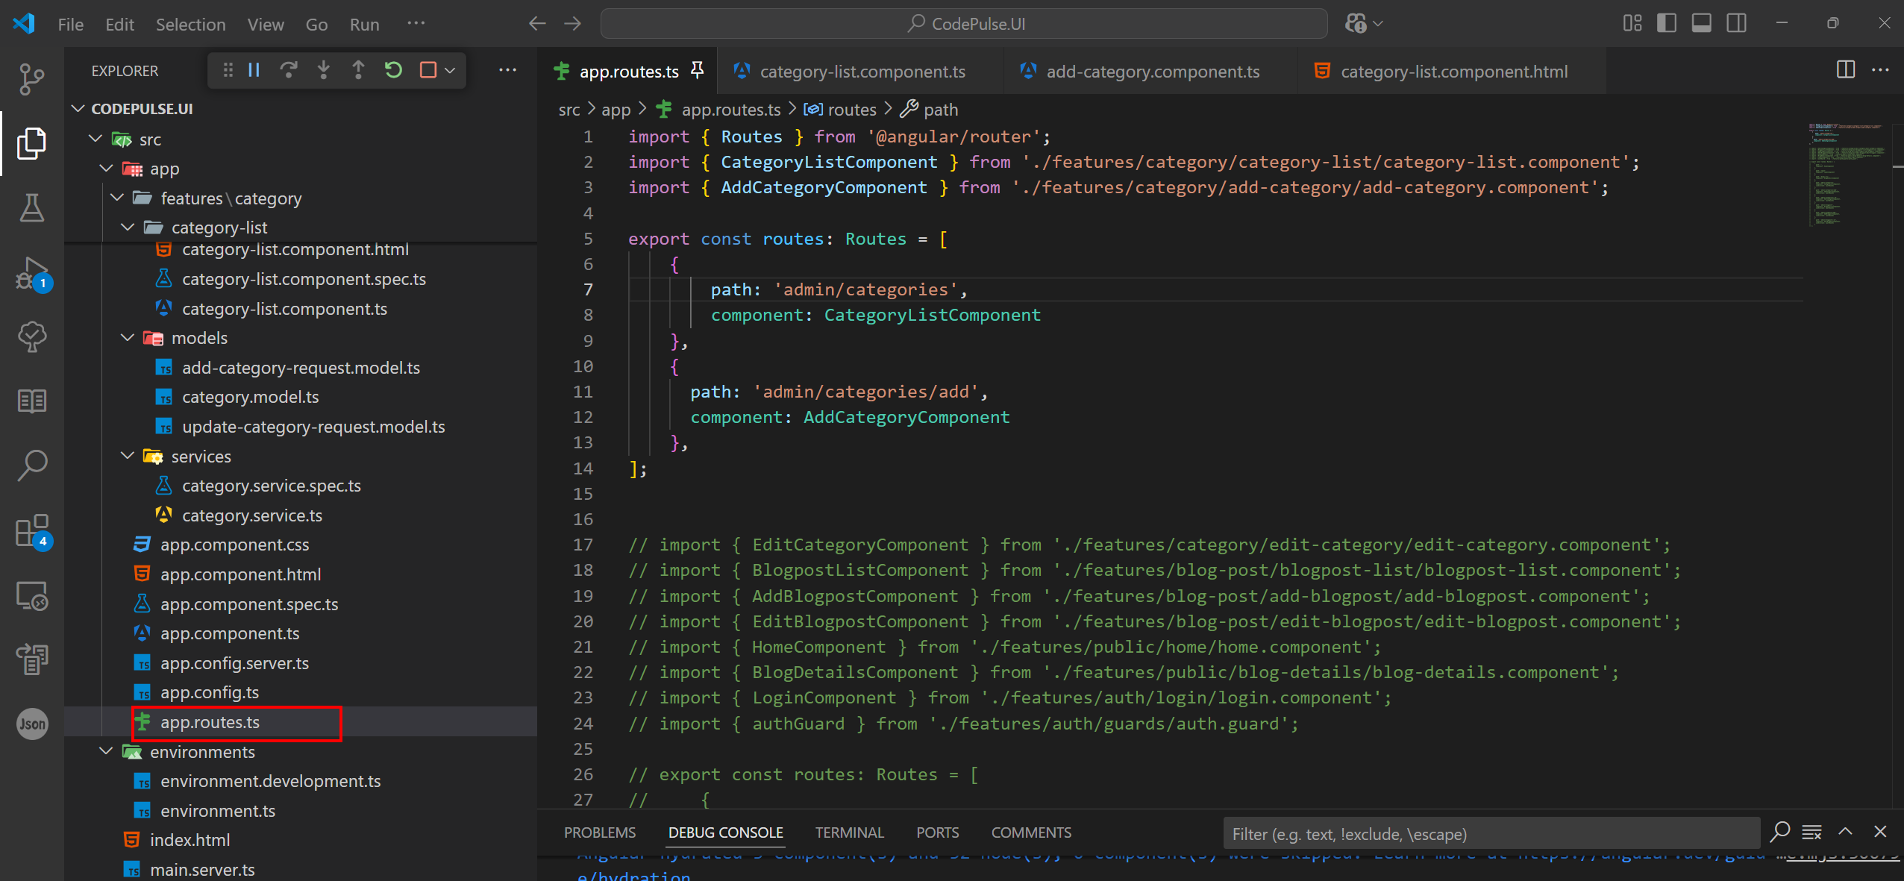

# RouterLink

Ce qui permet de naviguer dans les page HTML avec [routerLink]

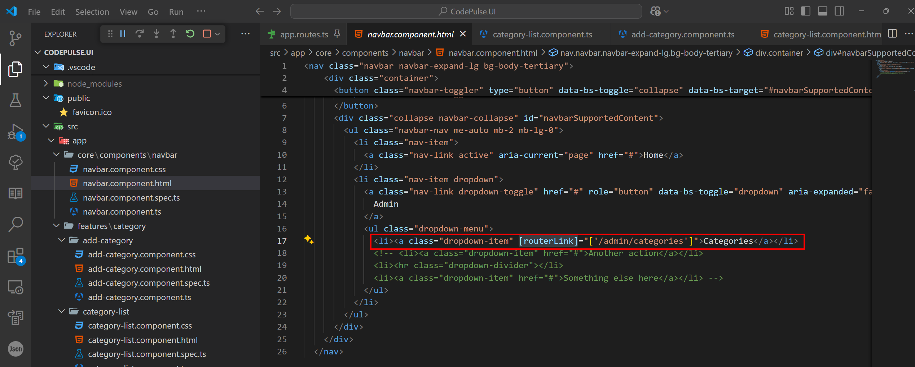

# Router.navigateByUrl

Dans le code TypeScript d’un component, il est possible de naviguer avec router.navigateByUrl

Il faut d’Abord importer Router :

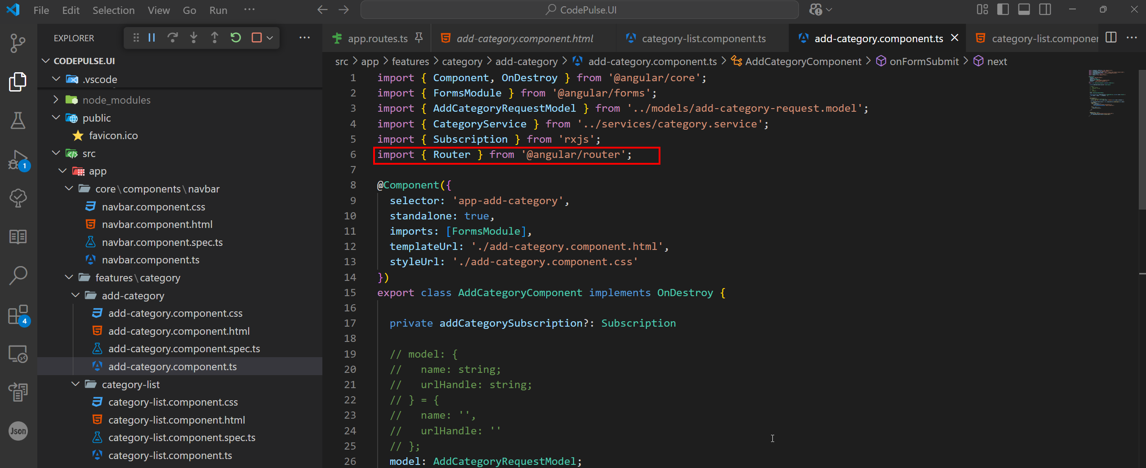

Dans l’exemple suivant, après l’ajout d’une nouvelle Category (categoryService.addCategory

) on va rediriger avec this.router.navigateByUrl('/admin/categories')

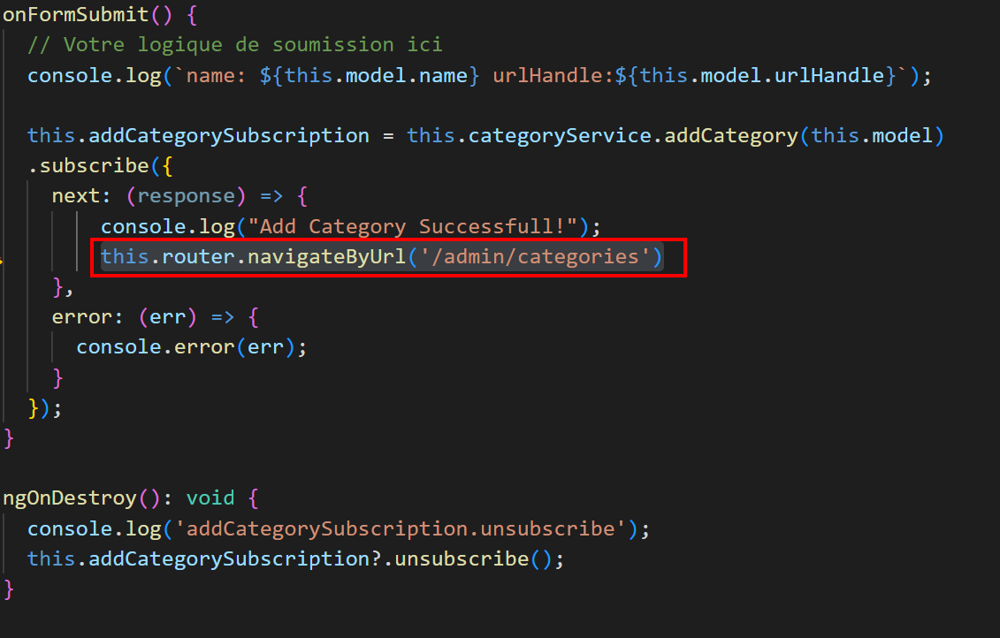

# Form (ngSubmit) dans le HTML :

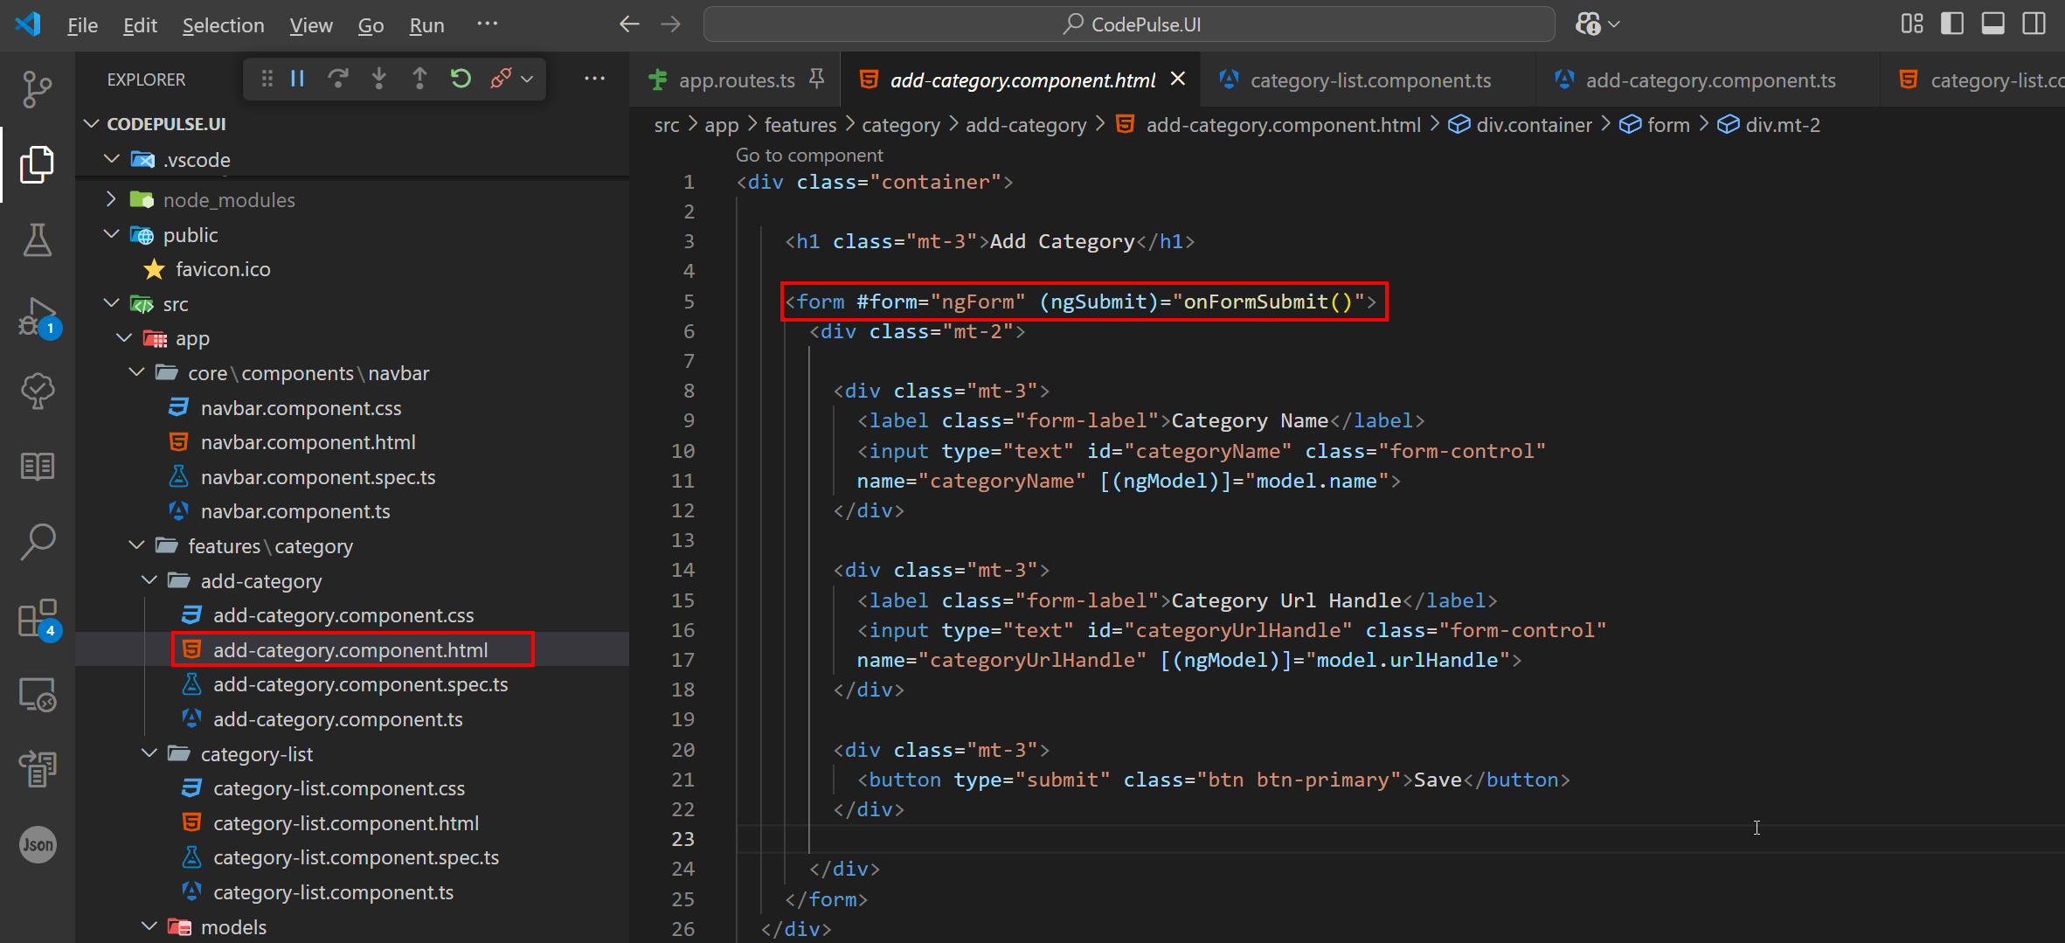

# HttpClient

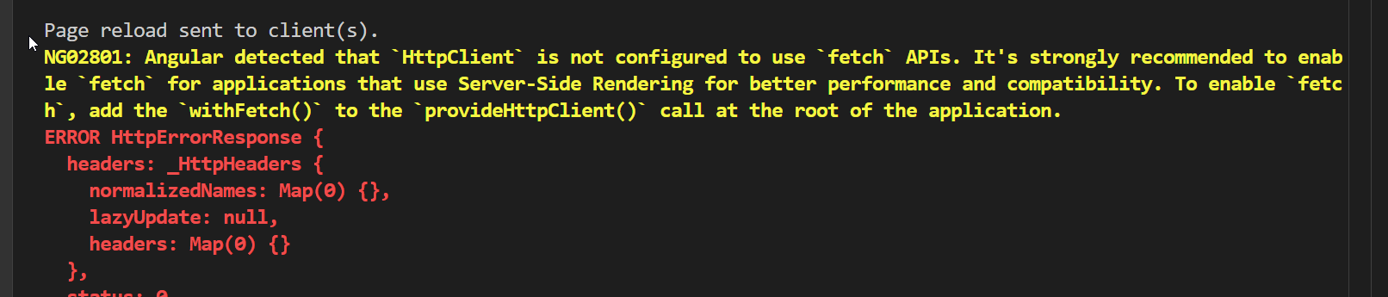

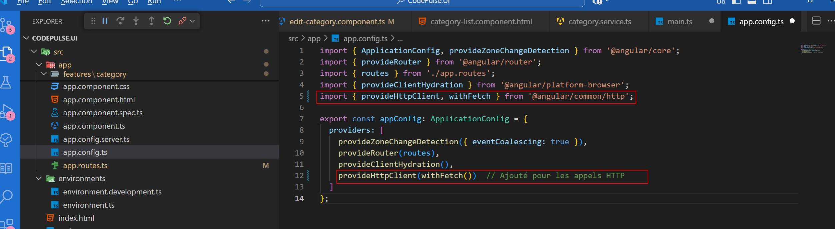

Dans ton cas, l’application utilise bootstrapApplication(AppComponent, appConfig), donc tu dois modifier **app.config.ts** (ou là où appConfig est défini).

**Ajout de withFetch() dans app.config.ts**

Ouvre **app.config.ts** et modifie la configuration pour inclure provideHttpClient(withFetch()) :

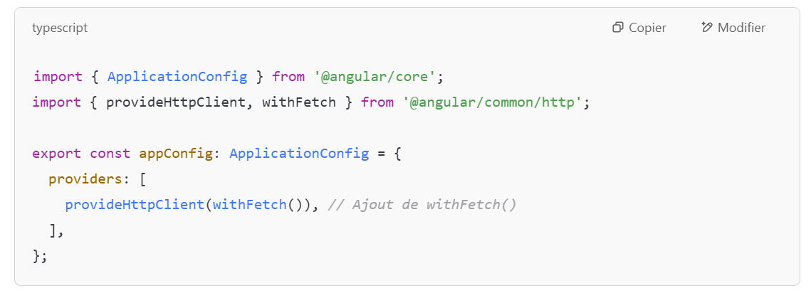

Ensuite, assure-toi que ton **main.ts** reste comme ceci :

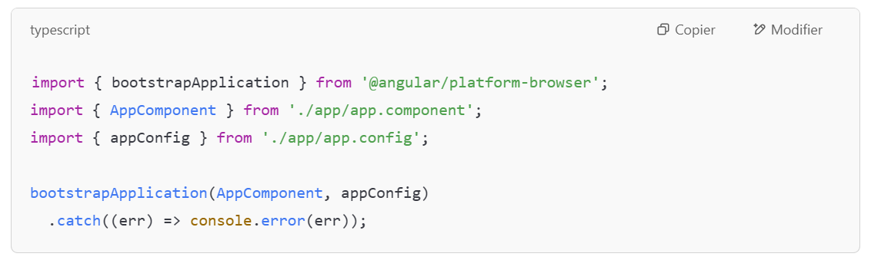

**🚀 Étapes après la modification**

1. Sauvegarde les fichiers.
2. Redémarre ton application avec ng serve.
3. Vérifie si l’erreur **NG02801** disparaît.

Dis-moi si tu rencontres d'autres soucis ! 😊

# [@if](https://angular.dev/api/core/@if) et @for

The @if block conditionally displays its content when its condition expression is truthy.

**Syntax**

@if (a > b) {

{{a}} is greater than {{b}}

} @else if (b > a) {

{{a}} is less than {{b}}

} @else {

{{a}} is equal to {{b}}

}

# DataBinding

## [Two-way binding](https://angular.dev/guide/templates/two-way-binding)

**Two way binding** is a shorthand to simultaneously bind a value into an element, while also giving that element the ability to propagate changes back through this binding.

On this page

* [Syntax](https://angular.dev/guide/templates/two-way-binding#syntax)
* [Two-way binding with form controls](https://angular.dev/guide/templates/two-way-binding#two-way-binding-with-form-controls)
* [Two-way binding between components](https://angular.dev/guide/templates/two-way-binding#two-way-binding-between-components)
* [Enabling two-way binding between components](https://angular.dev/guide/templates/two-way-binding#enabling-two-way-binding-between-components)

arrow\_upward\_altBack to the top

[Syntax](https://angular.dev/guide/templates/two-way-binding#syntax)

The syntax for two-way binding is a combination of square brackets and parentheses, [()]. It combines the syntax from property binding, [], and the syntax from event binding, (). The Angular community informally refers to this syntax as "banana-in-a-box".

**Exemple de oneway vs two way binding dans le html**

Copilot

Bien sûr ! Voici un exemple simple pour illustrer la différence entre le **one-way binding** et le **two-way binding** dans Angular.

## One-Way Binding

Le one-way binding permet de lier les données du modèle à la vue, mais pas l'inverse. Voici un exemple :

<!-- app.component.html -->

<p>{{ message }}</p>

// app.component.ts

export class AppComponent {

message = 'Bonjour, Angular!';

}

Dans cet exemple, la valeur de message dans le modèle est affichée dans la vue, mais toute modification dans la vue ne changera pas le modèle.

**Two-Way Binding**

Le two-way binding permet de lier les données du modèle à la vue et vice versa. Voici un exemple :

<!-- app.component.html -->

<input [(ngModel)]="message" />

<p>{{ message }}</p>

// app.component.ts

import { Component } from '@angular/core';

@Component({

selector: 'app-root',

templateUrl: './app.component.html',

styleUrls: ['./app.component.css']

})

export class AppComponent {

message = 'Bonjour, Angular!';

}

Dans cet exemple, la valeur de message est liée à l'élément input. Toute modification dans l'input mettra à jour le modèle, et toute modification dans le modèle mettra à jour l'input.

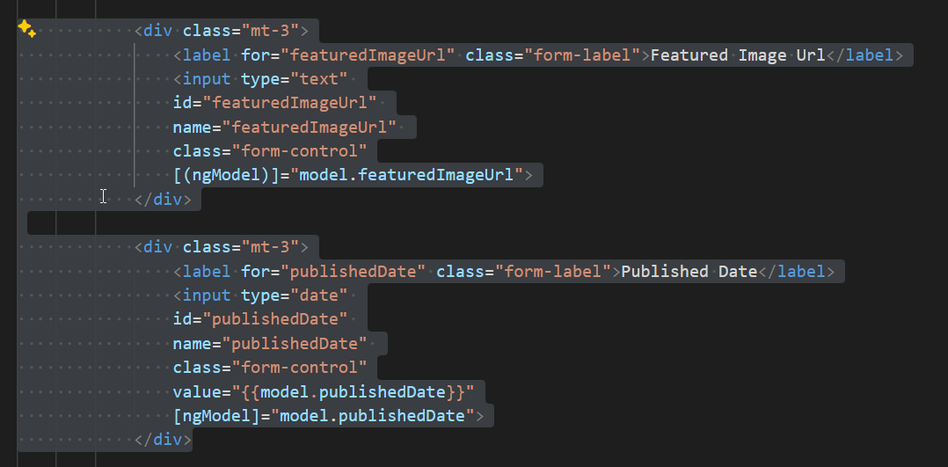

Bien sûr ! Voici une explication de ce code HTML avec Angular :

**Première section : Featured Image Url**

<div class="mt-3">

<label for="featuredImageUrl" class="form-label">Featured Image Url</label>

<input type="text"

id="featuredImageUrl"

name="featuredImageUrl"

class="form-control"

[(ngModel)]="model.featuredImageUrl">

</div>

* <div class="mt-3"> : Crée une division avec une marge supérieure de 3 unités.
* <label for="featuredImageUrl" class="form-label">Featured Image Url</label> : Crée une étiquette pour l'input avec le texte "Featured Image Url".
* <input type="text" id="featuredImageUrl" name="featuredImageUrl" class="form-control" [(ngModel)]="model.featuredImageUrl"> : Crée un champ de texte avec :
  + id="featuredImageUrl" : Identifiant unique pour l'input.
  + name="featuredImageUrl" : Nom de l'input.
  + class="form-control" : Classe Bootstrap pour le style.
  + [(ngModel)]="model.featuredImageUrl" : Two-way binding avec la propriété featuredImageUrl du modèle. Toute modification dans l'input mettra à jour le modèle et vice versa.

**Deuxième section : Published Date**

<div class="mt-3">

<label for="publishedDate" class="form-label">Published Date</label>

<input type="date"

id="publishedDate"

name="publishedDate"

class="form-control"

value="{{model.publishedDate}}"

[ngModel]="model.publishedDate">

</div>

* <div class="mt-3"> : Crée une division avec une marge supérieure de 3 unités.
* <label for="publishedDate" class="form-label">Published Date</label> : Crée une étiquette pour l'input avec le texte "Published Date".
* <input type="date" id="publishedDate" name="publishedDate" class="form-control" value="{{model.publishedDate}}" [ngModel]="model.publishedDate"> : Crée un champ de date avec :
  + id="publishedDate" : Identifiant unique pour l'input.
  + name="publishedDate" : Nom de l'input.
  + class="form-control" : Classe Bootstrap pour le style.
  + value="{{model.publishedDate}}" : One-way binding pour initialiser la valeur de l'input avec publishedDate du modèle.
  + [ngModel]="model.publishedDate" : One-way binding pour lier la valeur de l'input à publishedDate du modèle.

En résumé, le premier input utilise le two-way binding pour synchroniser les données entre le modèle et la vue, tandis que le second input utilise le one-way binding pour afficher la valeur du modèle dans la vue.

# [**ngx-markdown**](https://www.npmjs.com/package/ngx-markdown)

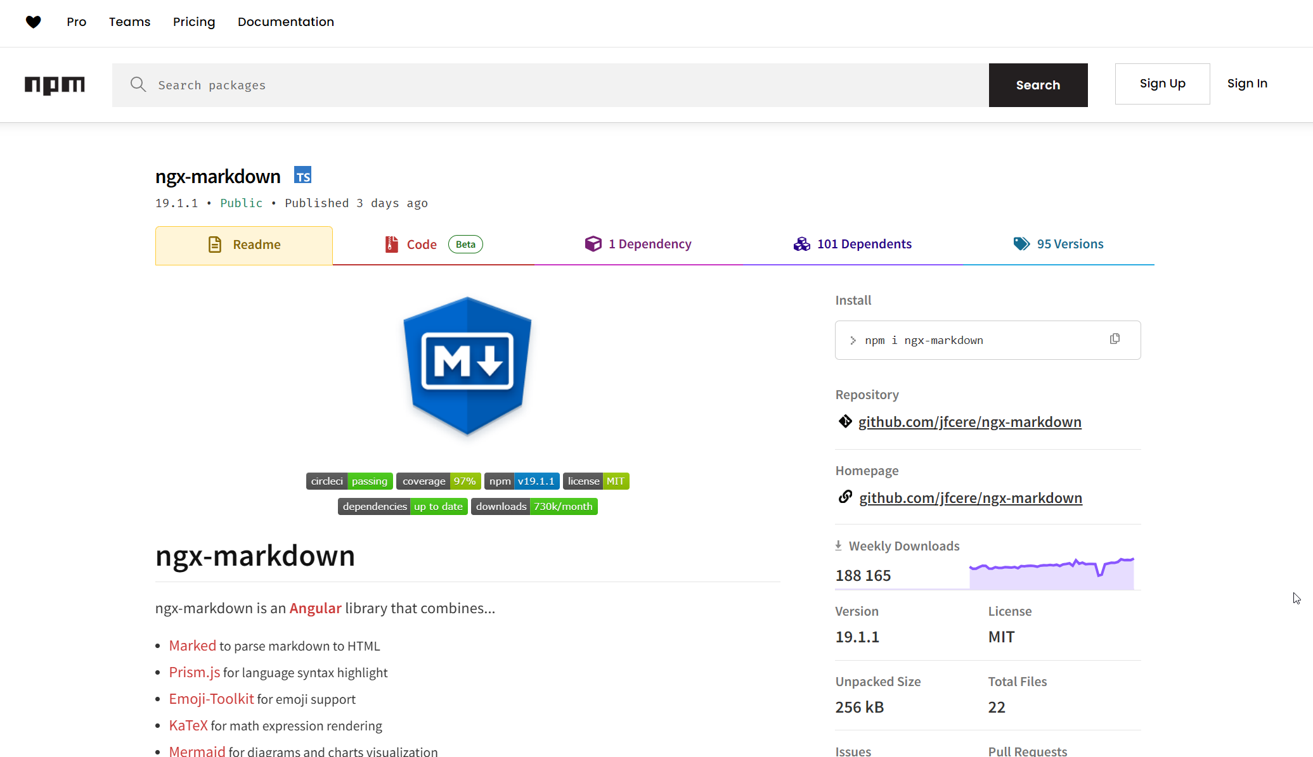

Pour installer -> vscode -> TERMINAL -> npm install ngx-markdown [marked@18.0.0](mailto:marked@18.0.0)

Pour installer -> vscode -> TERMINAL -> npm install prismjs

# NGX Cookie Service

npm install ngx-cookie-service@18.0.0

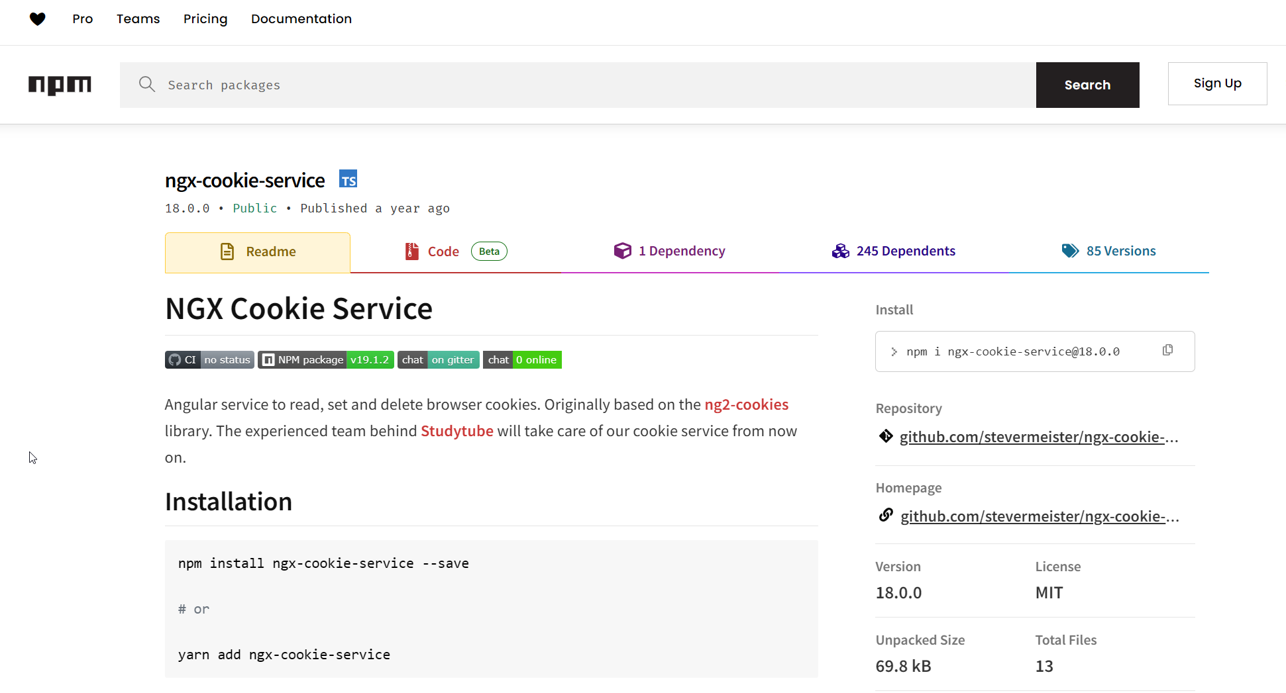

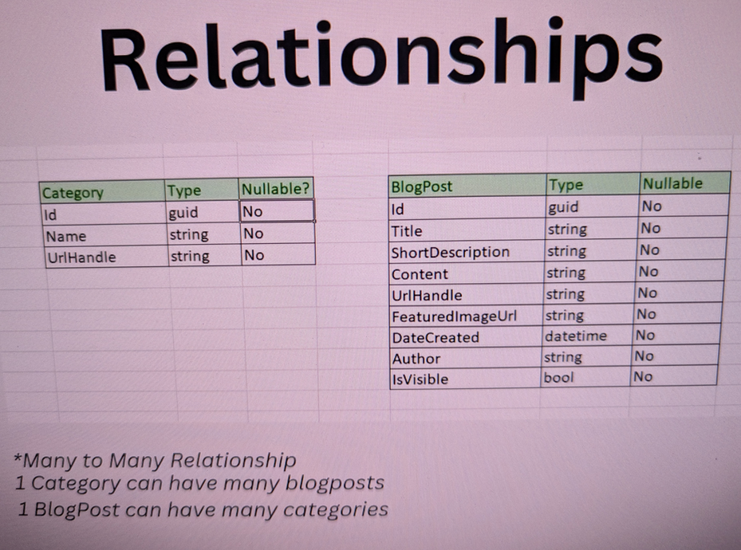

# JSON Web Token (JWT)

**Explaining JSON Web Token (JWT) to a 10 year old Kid**

Imagine you have a special box called a JWT. Inside this box, there are three parts: a header, a payload, and a signature.

[[](https://substackcdn.com/image/fetch/f_auto,q_auto:good,fl_progressive:steep/https%3A%2F%2Fsubstack-post-media.s3.amazonaws.com%2Fpublic%2Fimages%2Ffce4ecfc-6dc8-46f6-ae4f-f05b8da3467a_1530x1536.jpeg)](https://substackcdn.com/image/fetch/f_auto,q_auto:good,fl_progressive:steep/https%3A%2F%2Fsubstack-post-media.s3.amazonaws.com%2Fpublic%2Fimages%2Ffce4ecfc-6dc8-46f6-ae4f-f05b8da3467a_1530x1536.jpeg" \t "_blank)

The header is like the label on the outside of the box. It tells us what type of box it is and how it's secured. It's usually written in a format called JSON, which is just a way to organize information using curly braces { } and colons :

The payload is like the actual message or information you want to send. It could be your name, age, or any other data you want to share. It's also written in JSON format, so it's easy to understand and work with.

Now, the signature is what makes the JWT secure. It's like a special seal that only the sender knows how to create. The signature is created using a secret code, kind of like a password. This signature ensures that nobody can tamper with the contents of the JWT without the sender knowing about it.

When you want to send the JWT to a server, you put the header, payload, and signature inside the box. Then you send it over to the server. The server can easily read the header and payload to understand who you are and what you want to do.

Over to you: When should we use JWT for authentication? What are some other authentication methods?

# JWT-Decode Token

<https://www.npmjs.com/package/jwt-decode>

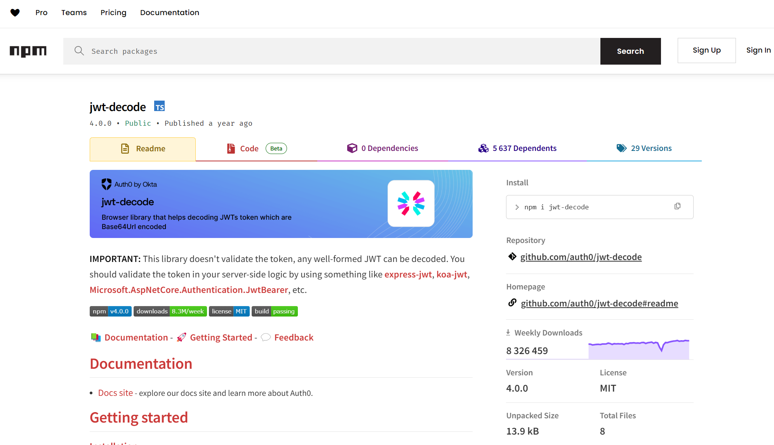

# Configuration du projet Backend C# (package nuget)

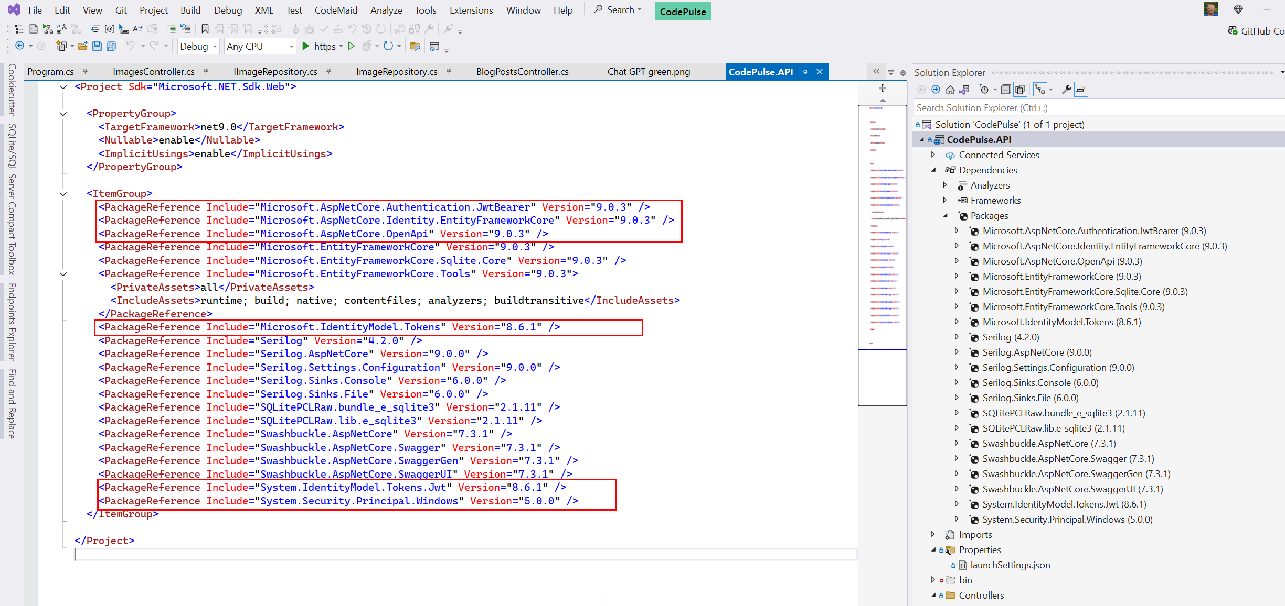

# Mes extensions pour VSCODE

aeschli.vscode-css-formatter

angular.ng-template

aprilandjan.ascii-tree-generator

charliermarsh.ruff

christian-kohler.path-intellisense

dbaeumer.vscode-eslint

esbenp.prettier-vscode

github.copilot

github.copilot-chat

github.remotehub

gruntfuggly.todo-tree

hbenl.vscode-test-explorer

johnpapa.angular-essentials

johnpapa.angular2

johnpapa.vscode-peacock

johnpapa.winteriscoming

littlefoxteam.vscode-python-test-adapter

mechatroner.rainbow-csv

mhutchie.git-graph

ms-python.debugpy

ms-python.python

ms-python.vscode-pylance

ms-toolsai.jupyter

ms-toolsai.jupyter-keymap

ms-toolsai.jupyter-renderers

ms-toolsai.vscode-jupyter-cell-tags

ms-toolsai.vscode-jupyter-slideshow

ms-vscode.powershell

ms-vscode.remote-repositories

ms-vscode.test-adapter-converter

ms-vscode.vs-keybindings

pkief.material-icon-theme

visualstudioexptteam.intellicode-api-usage-examples

visualstudioexptteam.vscodeintellicode

vscode-icons-team.vscode-icons

zainchen.json

zignd.html-css-class-completion

**🛠️ Option 1 : Manuel avec fichier extensions.txt**

**👉 Sur la machine source :**

1. Ouvre le terminal dans VS Code.
2. Exporte la liste des extensions :

bash

CopierModifier

code --list-extensions > extensions.txt

1. Transfère ce fichier sur ta **seconde machine** (clé USB, Git, mail, etc.).

**👉 Sur la machine cible :**

1. Place extensions.txt dans un dossier accessible.
2. Ouvre un terminal dans ce dossier.
3. Installe toutes les extensions avec :

bash

CopierModifier

cat extensions.txt | xargs -n 1 code --install-extension

📝 Tu peux aussi versionner ce fichier dans un dépôt Git personnel pour toujours l’avoir à portée de main.

# Angular cookie et Authorization token

Pour sauvegarder le cookie t le valeur dans local storage

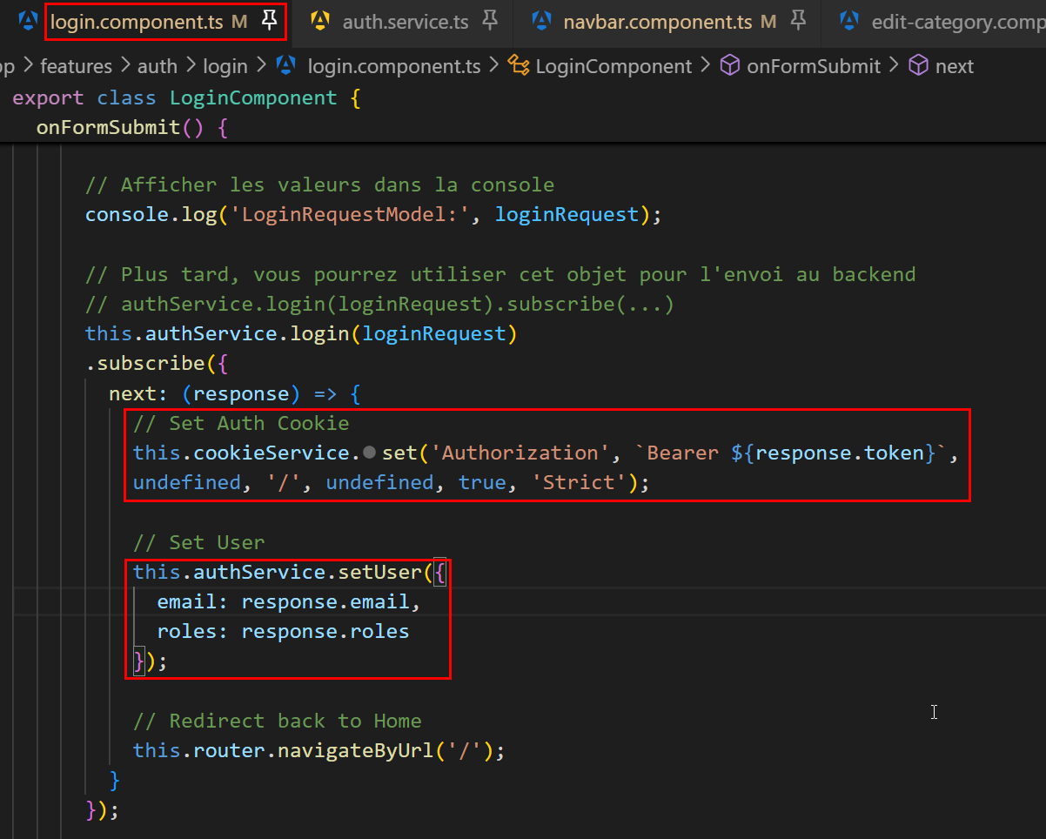

## Local Storage

Et écrire dans localstorage

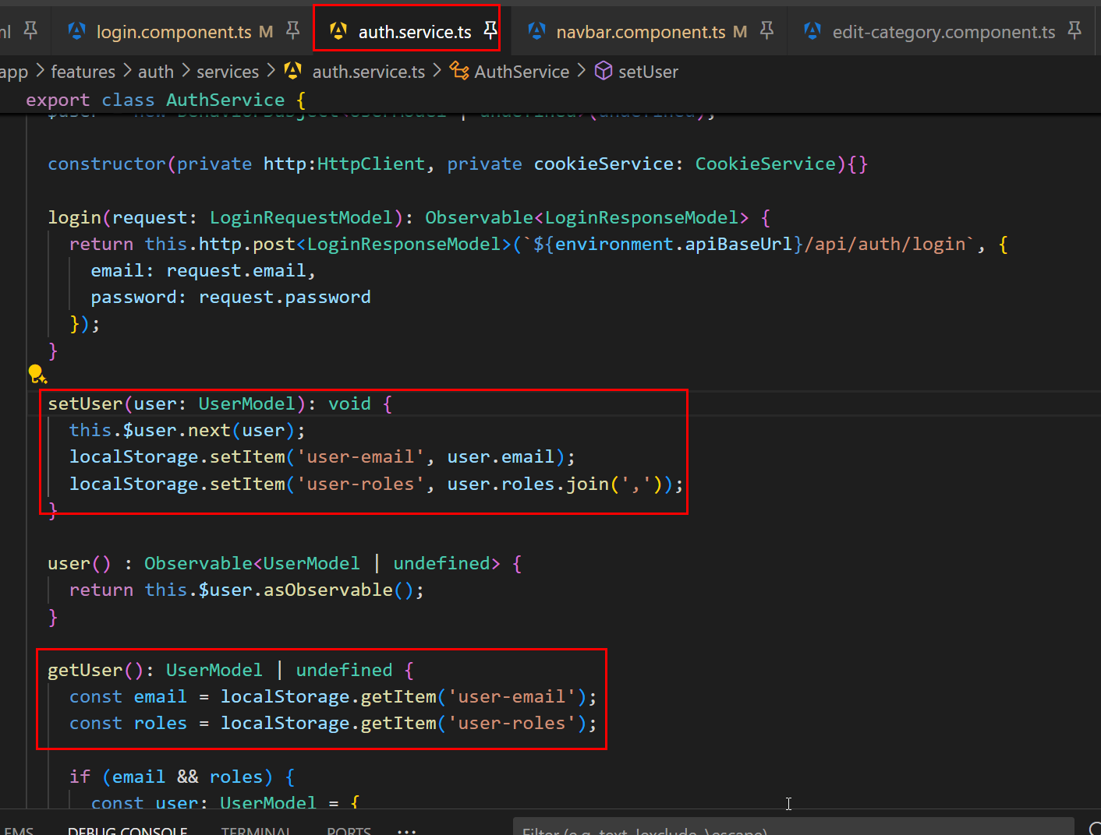

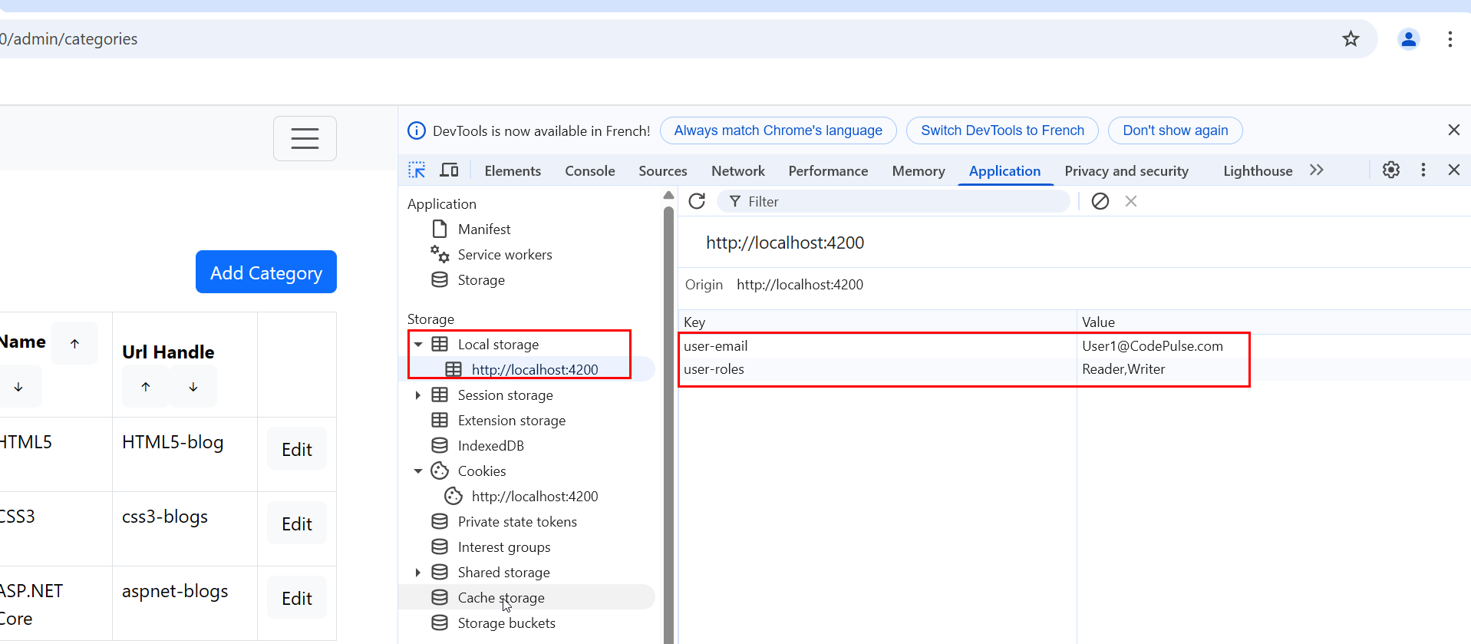

## Bearer Token

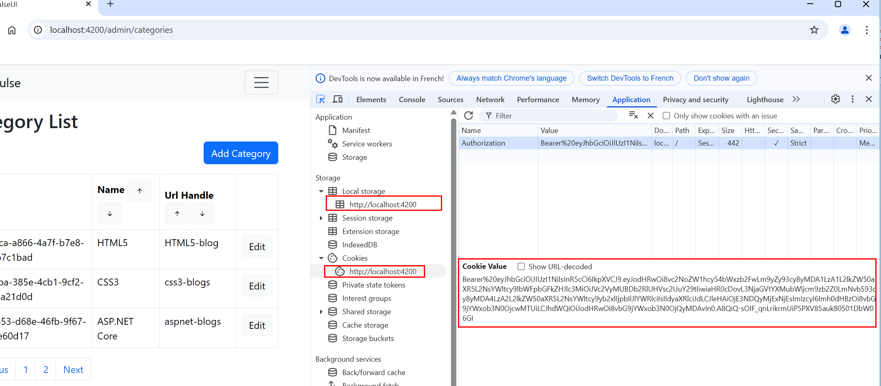

## Récupérer de façcon manuelle le Authorization token

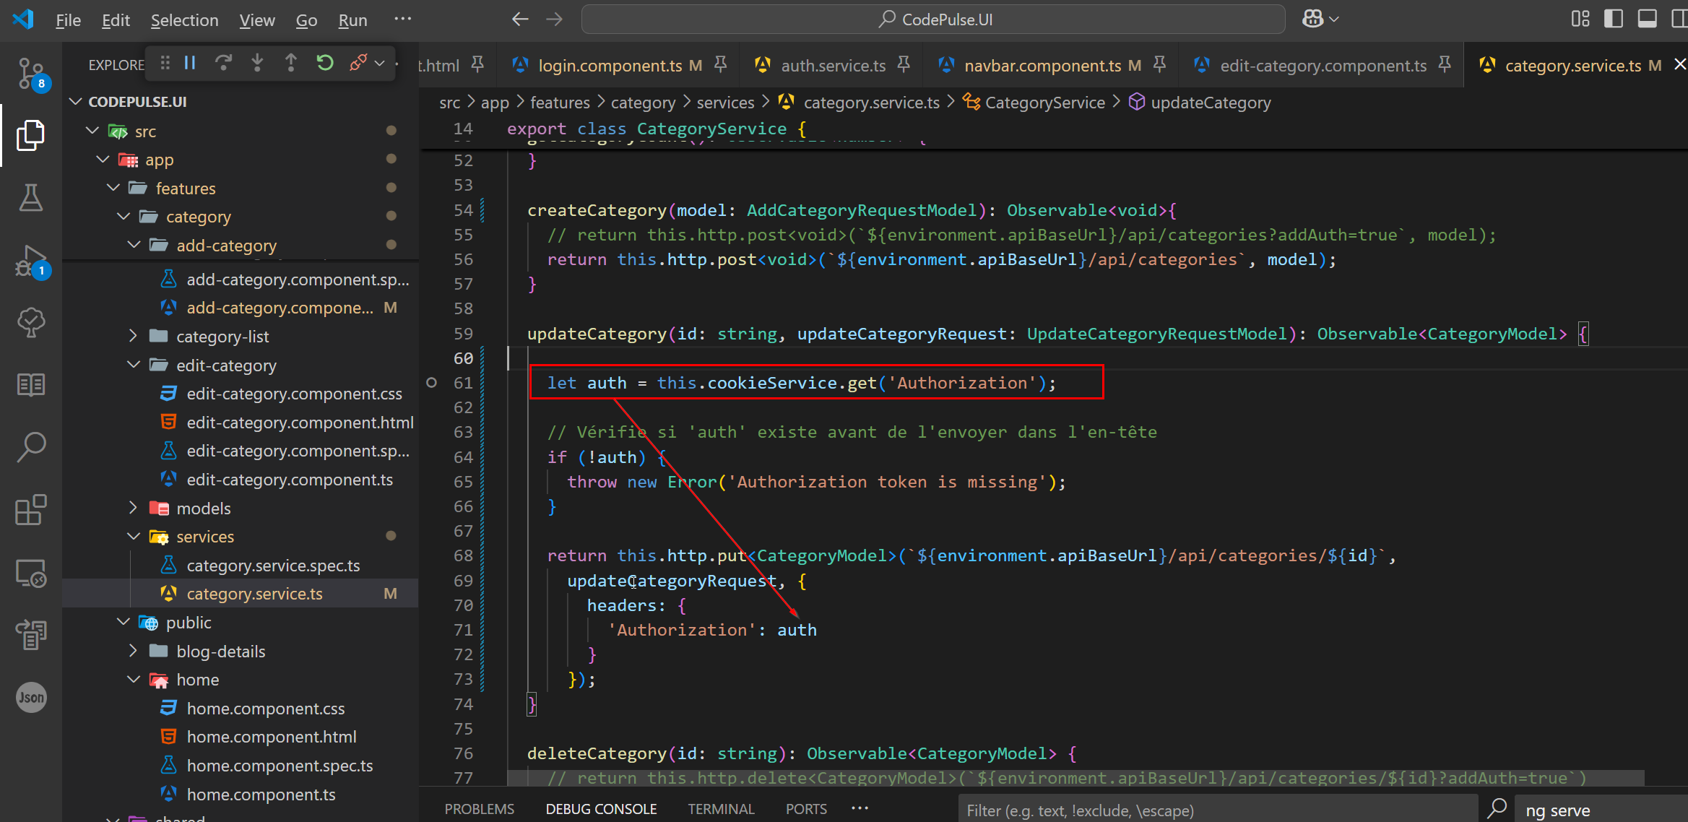

# Interceptor

<https://angular.dev/guide/http/interceptors>

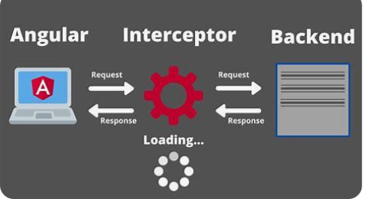

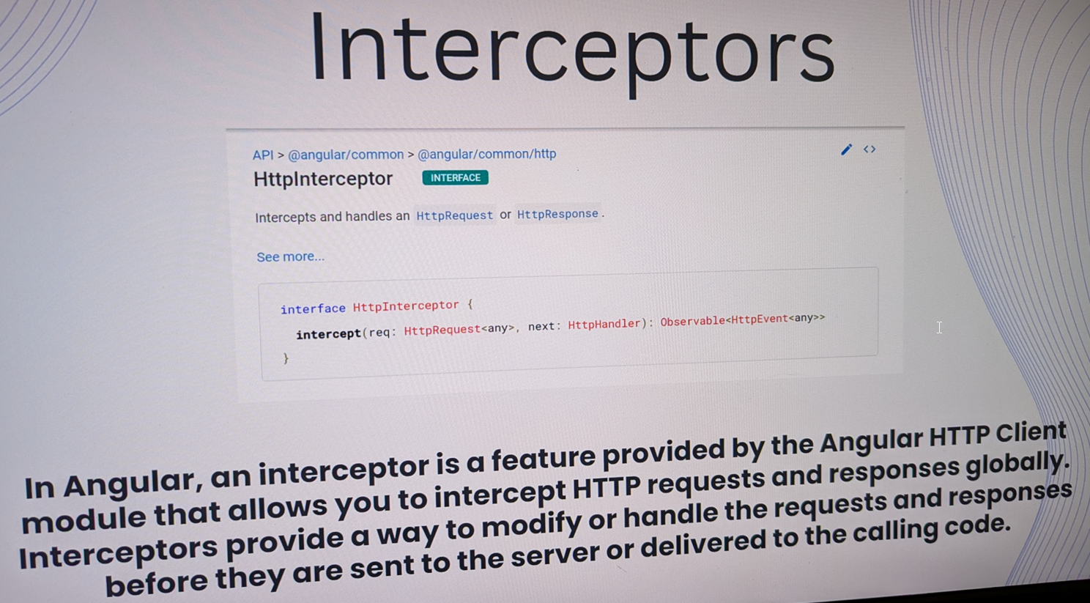

(base) PS C:\..\src\app\core\interceptors> **ng g interceptor auth -d**

**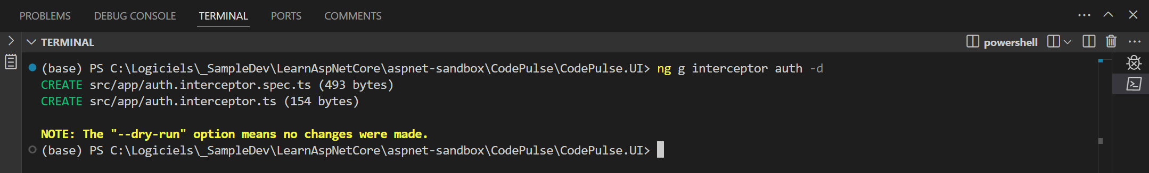**

**Voir : src\app\core\interceptors\auth.interceptor.ts**

**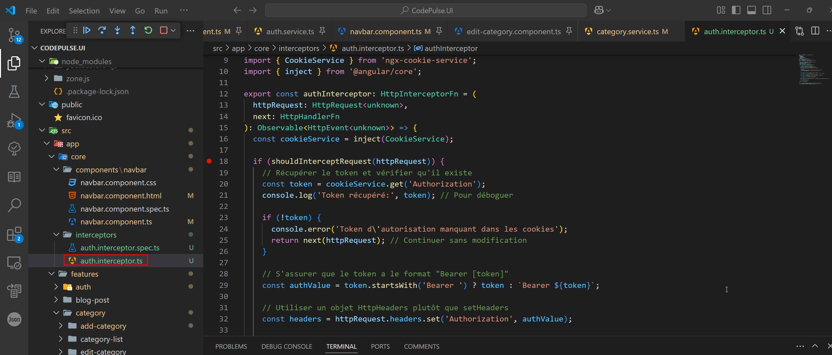**

**Dans app.config.ts**

**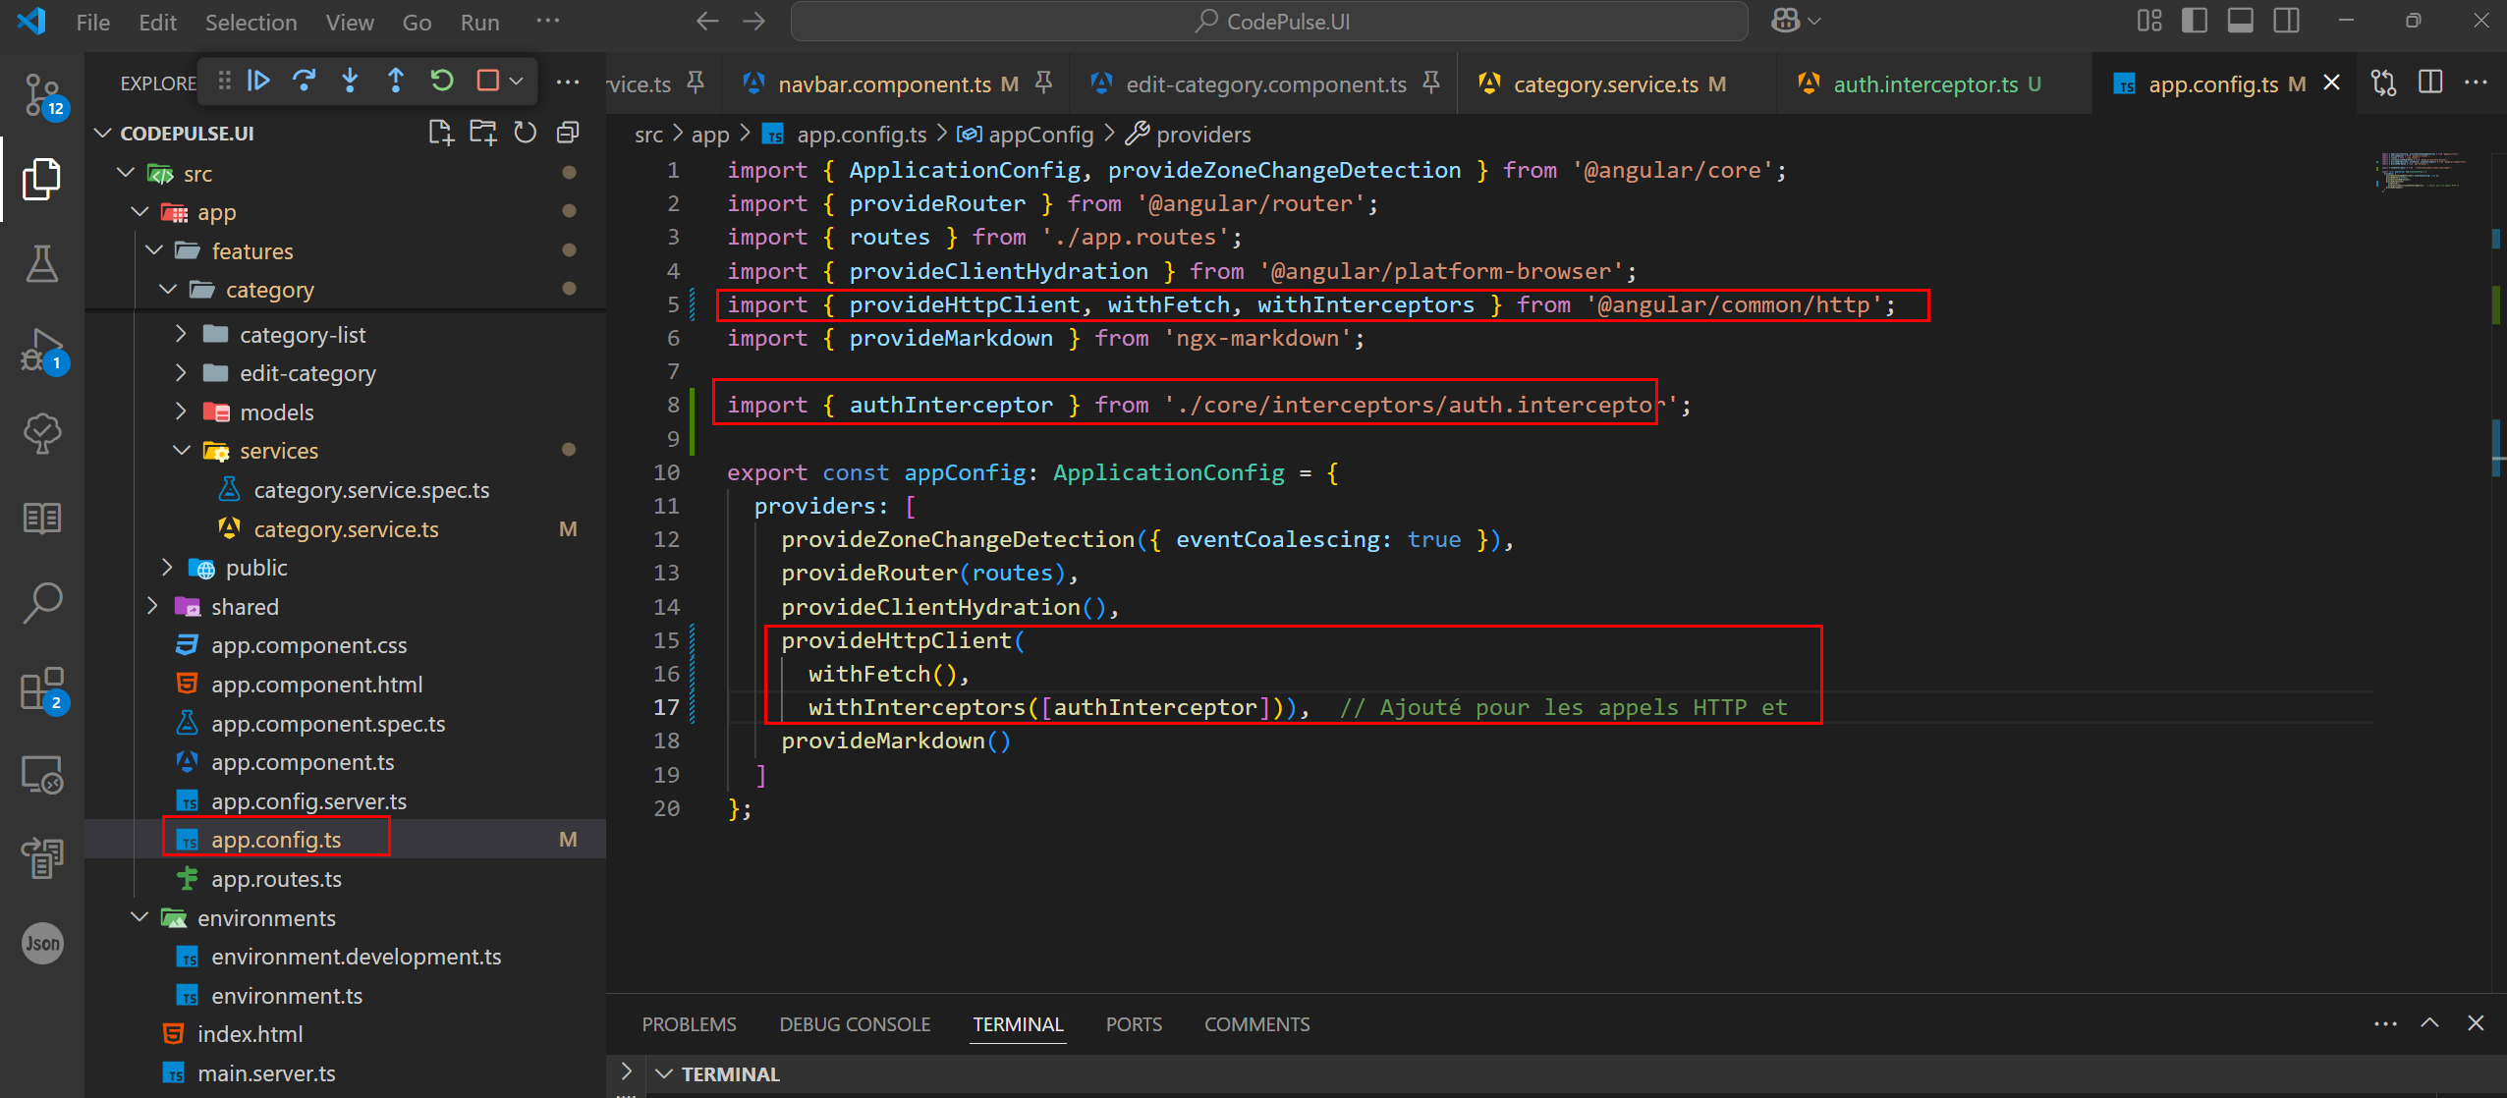**

**Dans google chrome DEV TOOLS :**

**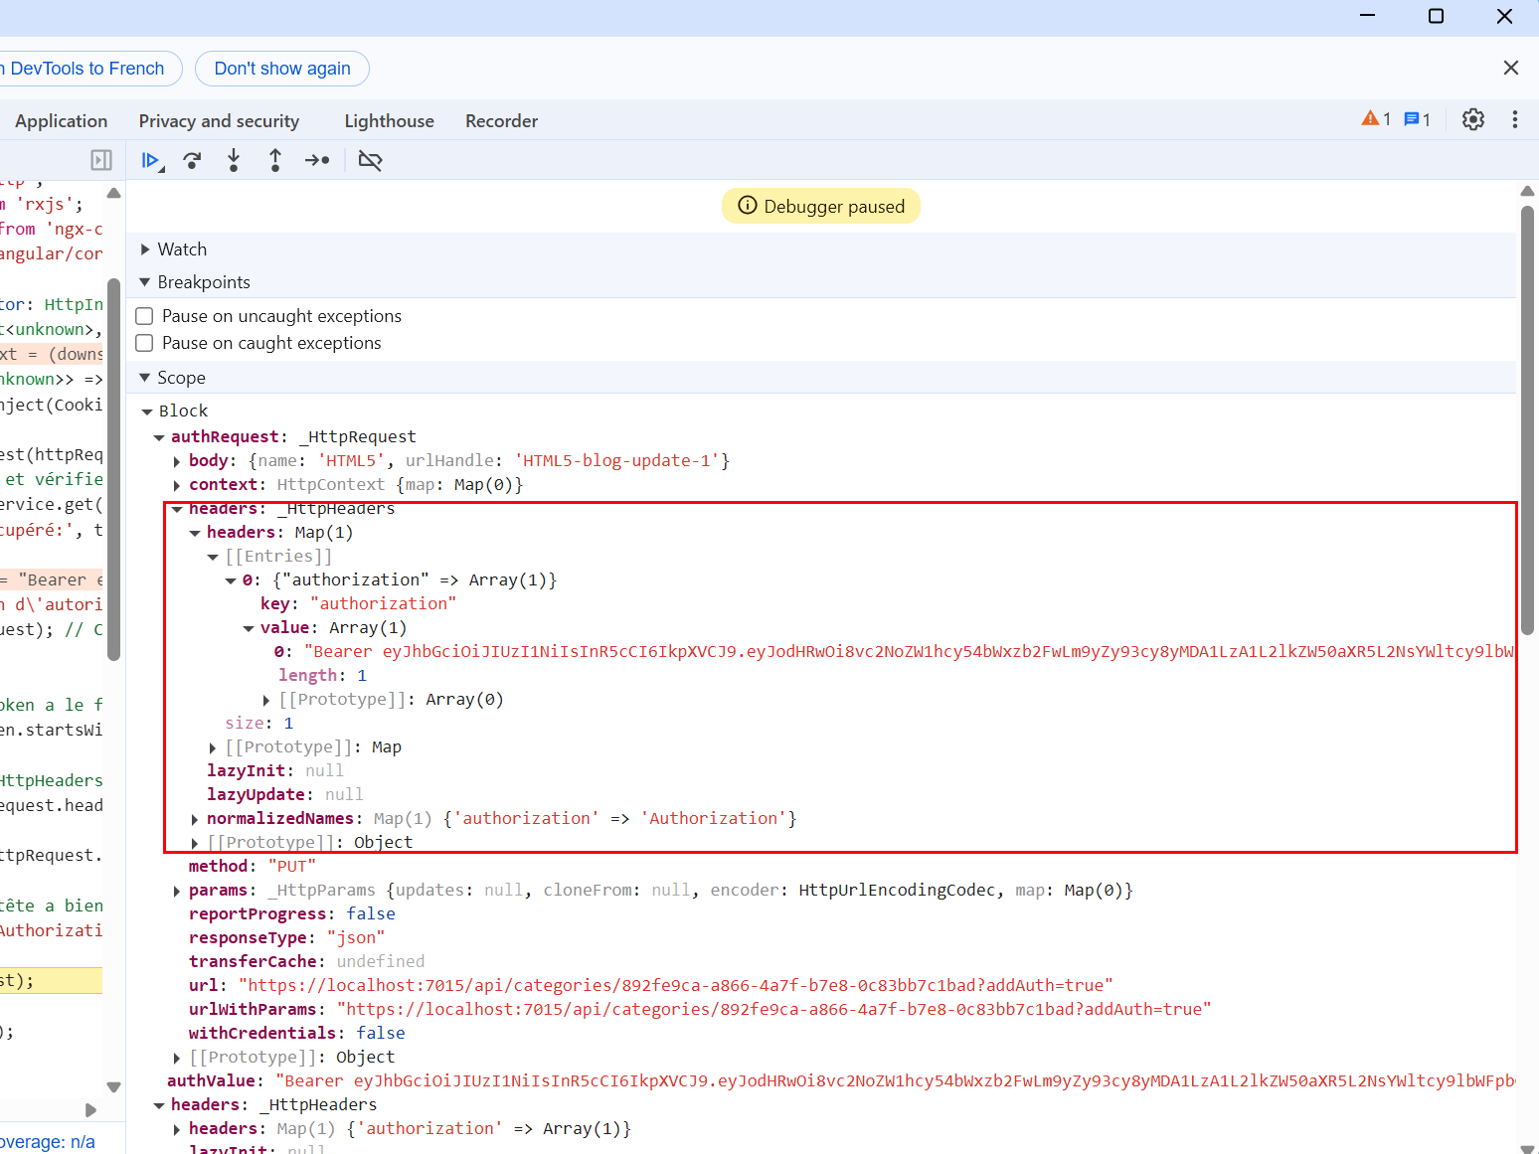**

**Et dans le Backend C#**

**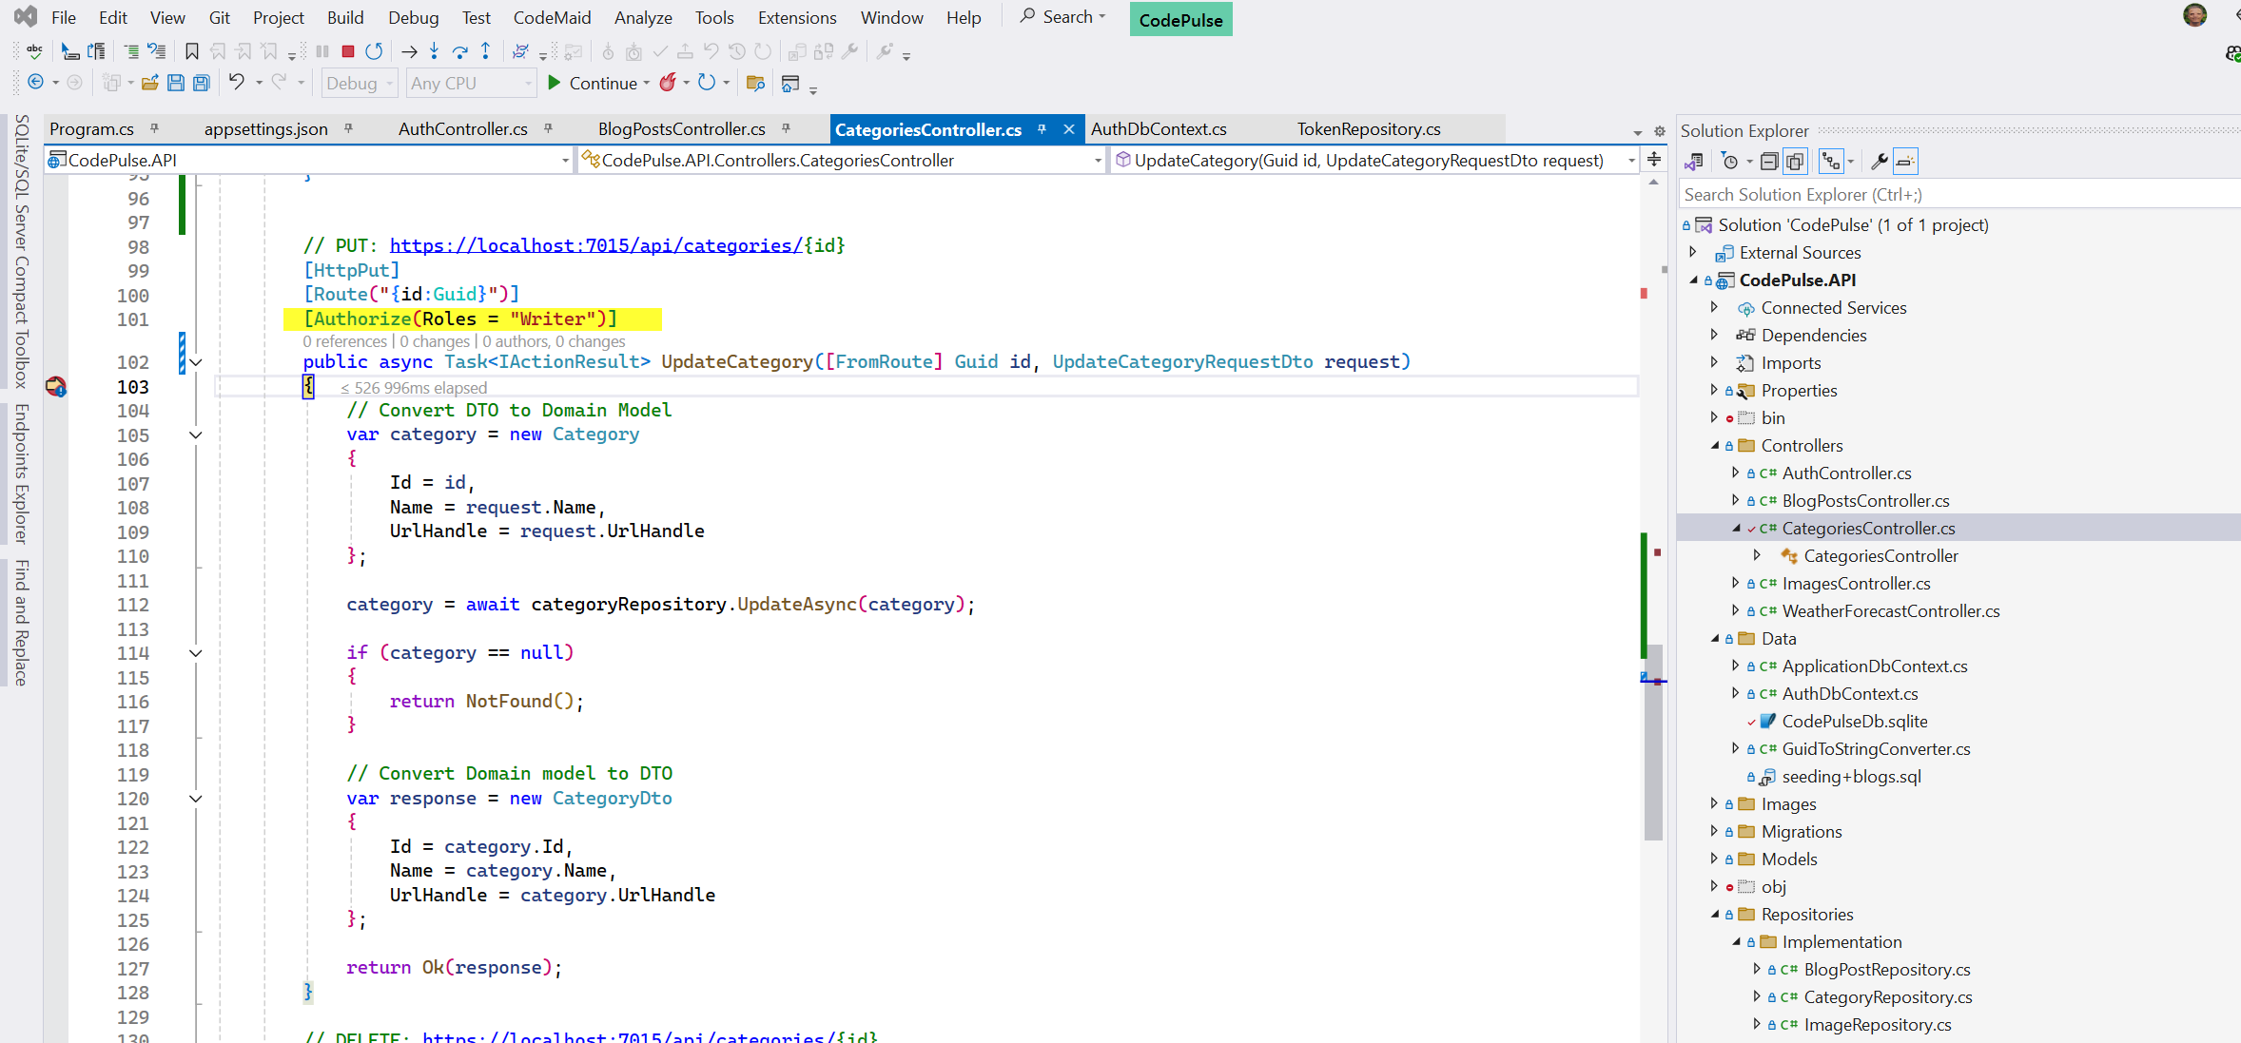**

# Auth Guards

Un Auth Guard dans Angular est une fonction de sécurité utilisée pour protéger des routes de ton application. Il permet de contrôler l'accès à certaines pages selon des conditions (par exemple : si l'utilisateur est connecté, a un rôle spécifique, etc.).

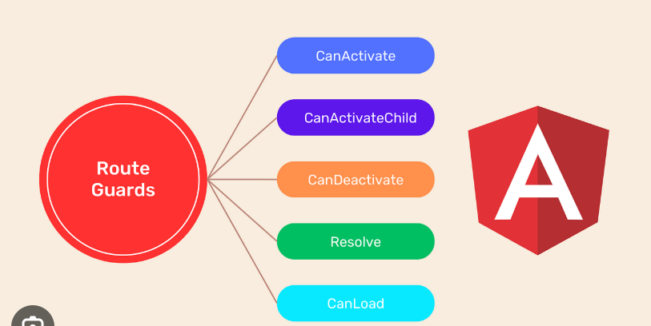

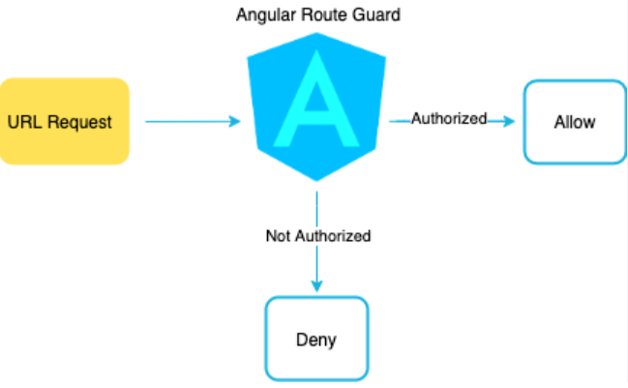



**📌 En gros :**

Un **Auth Guard** te permet de **bloquer ou rediriger** un utilisateur qui essaie d’accéder à une page pour laquelle il **n’a pas les droits**.

**🧠 Exemple d’utilisation typique :**

* L’utilisateur essaie d’accéder à /dashboard alors qu’il **n’est pas connecté**.
* Le **guard intercepte** la requête de navigation, vérifie l’état de connexion.
* S’il n’est **pas connecté**, il est redirigé vers /login.

**🔧 Comment créer un Auth Guard**

1. **Générer le guard via Angular CLI** :

ng generate guard auth

Tu obtiens un fichier auth.guard.ts.

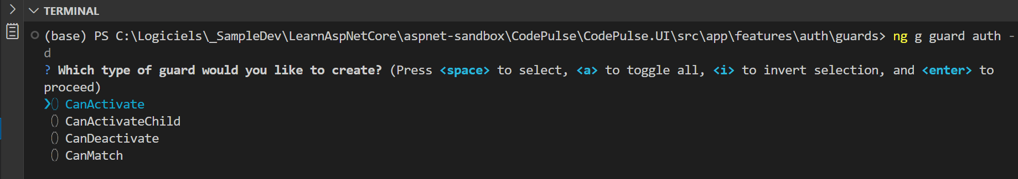

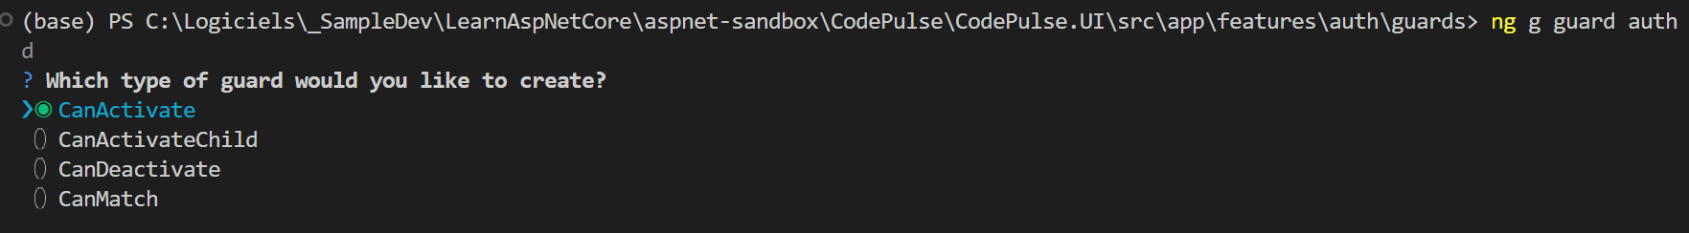

1. **Implémenter la logique dans canActivate()** :
2. 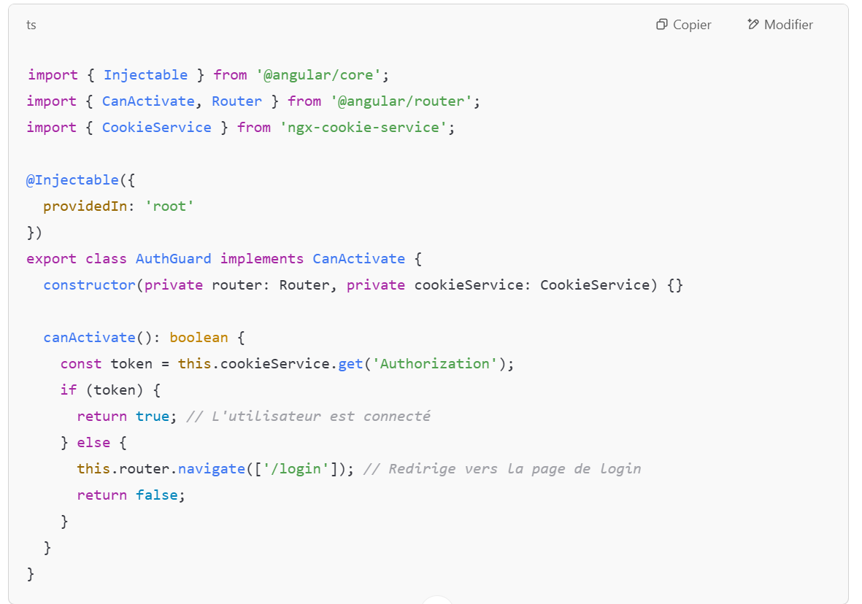
3. 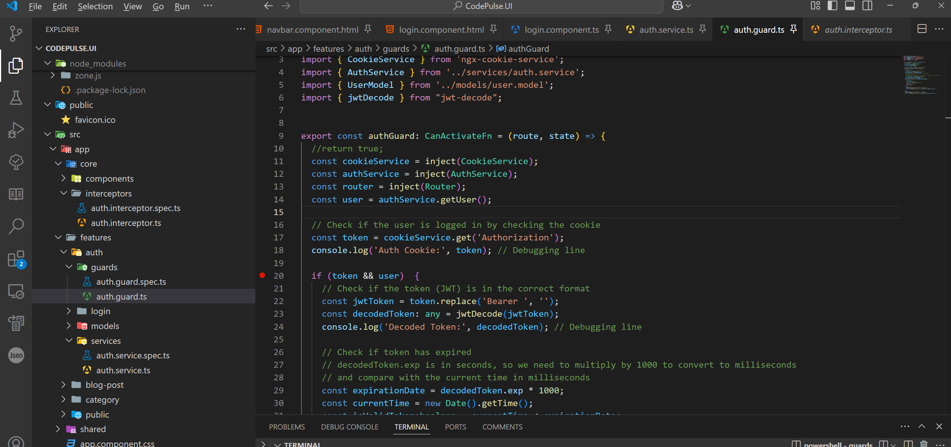
4. **Protéger une route dans le app-routing.module.ts**:
5. 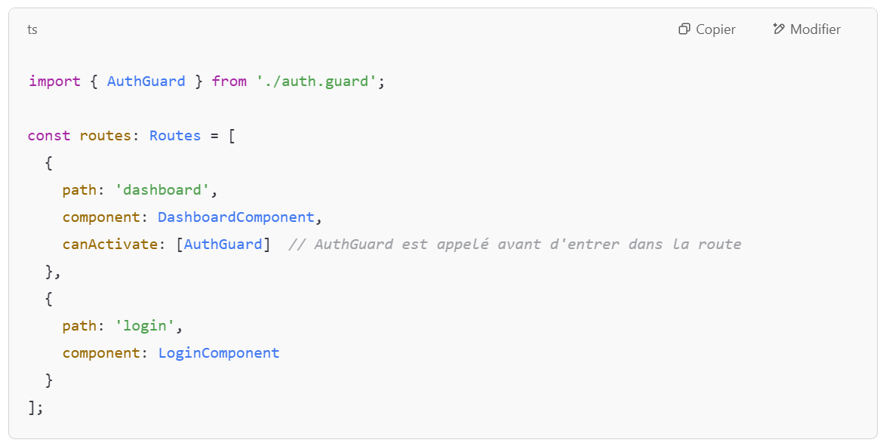
6. En angular 18 : dans **app.routes.ts**
7. 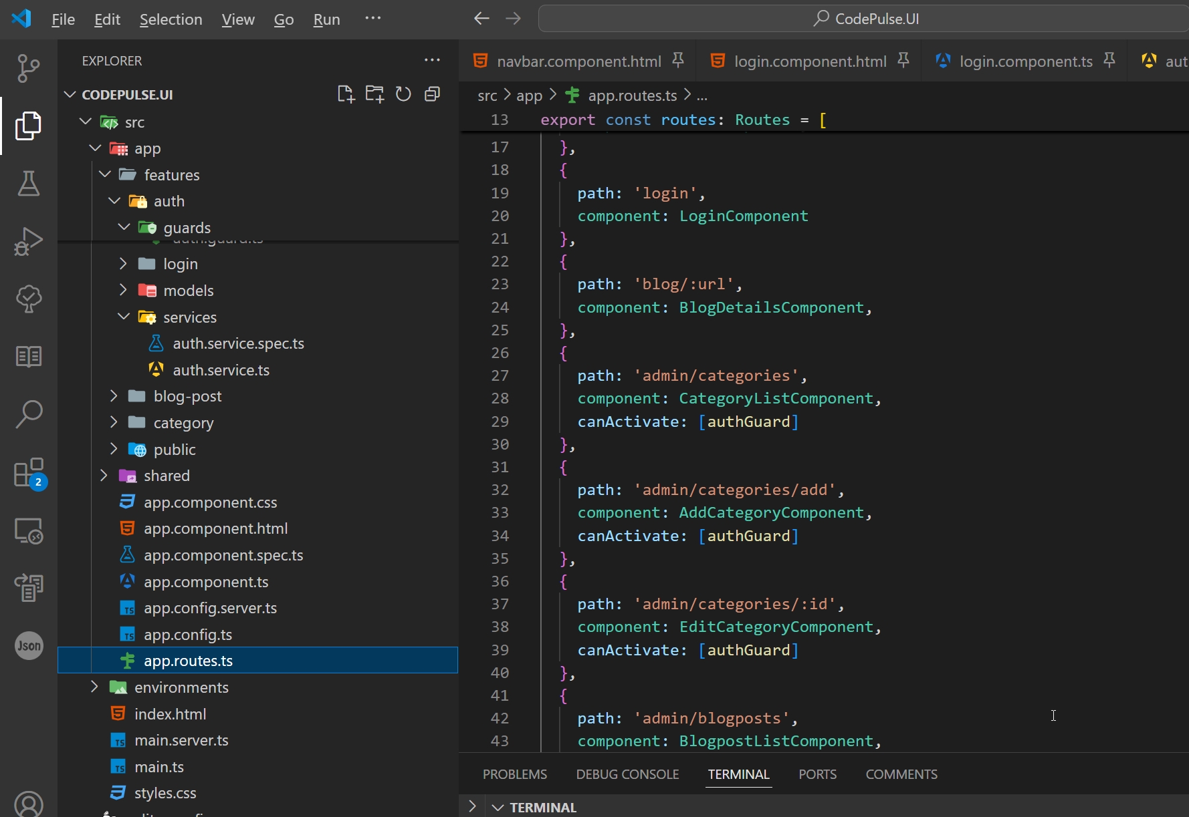

# Filtering in ASP.NET Core Web API

## Dans le Controller

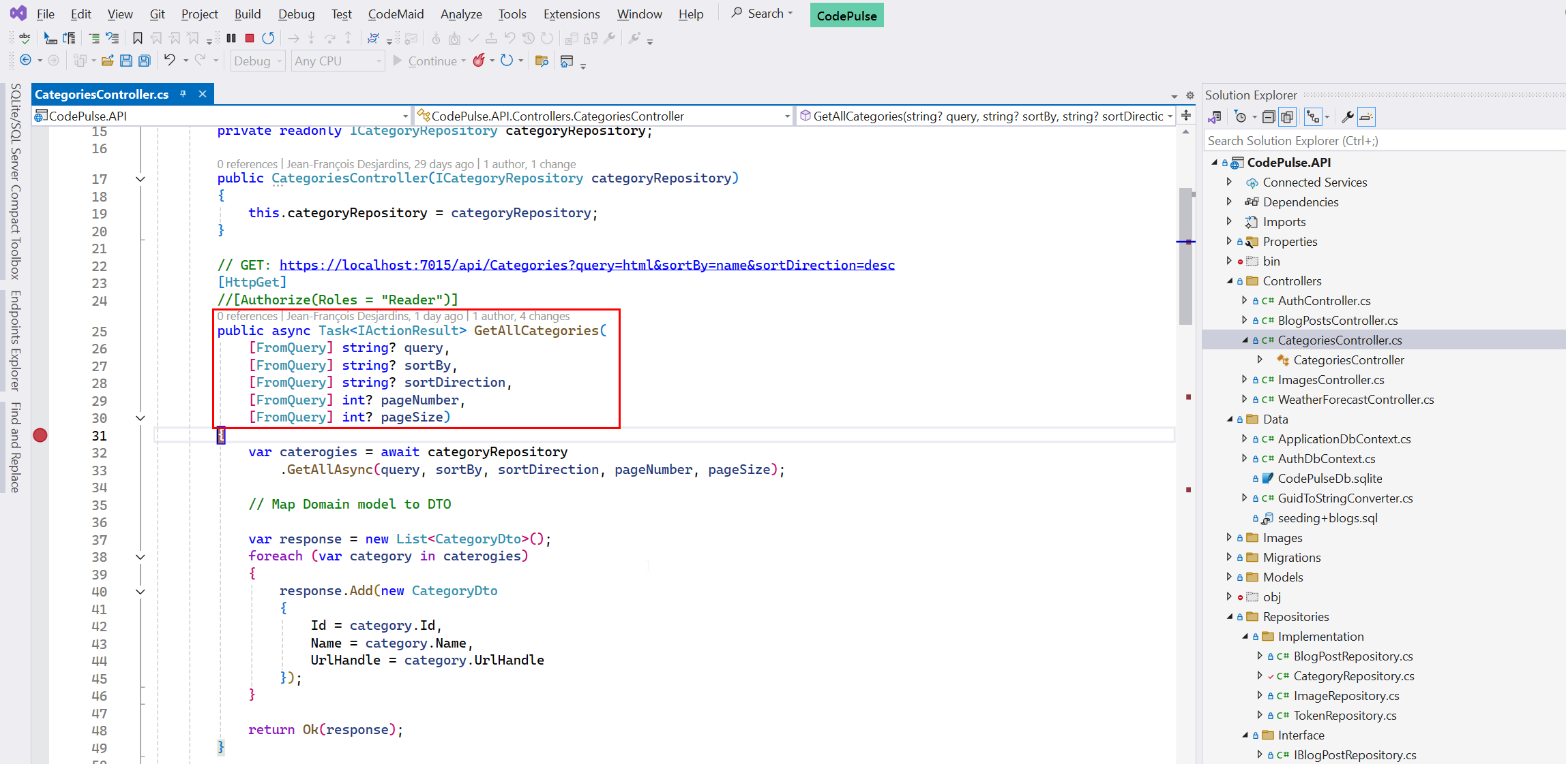

## Dans le Repository:

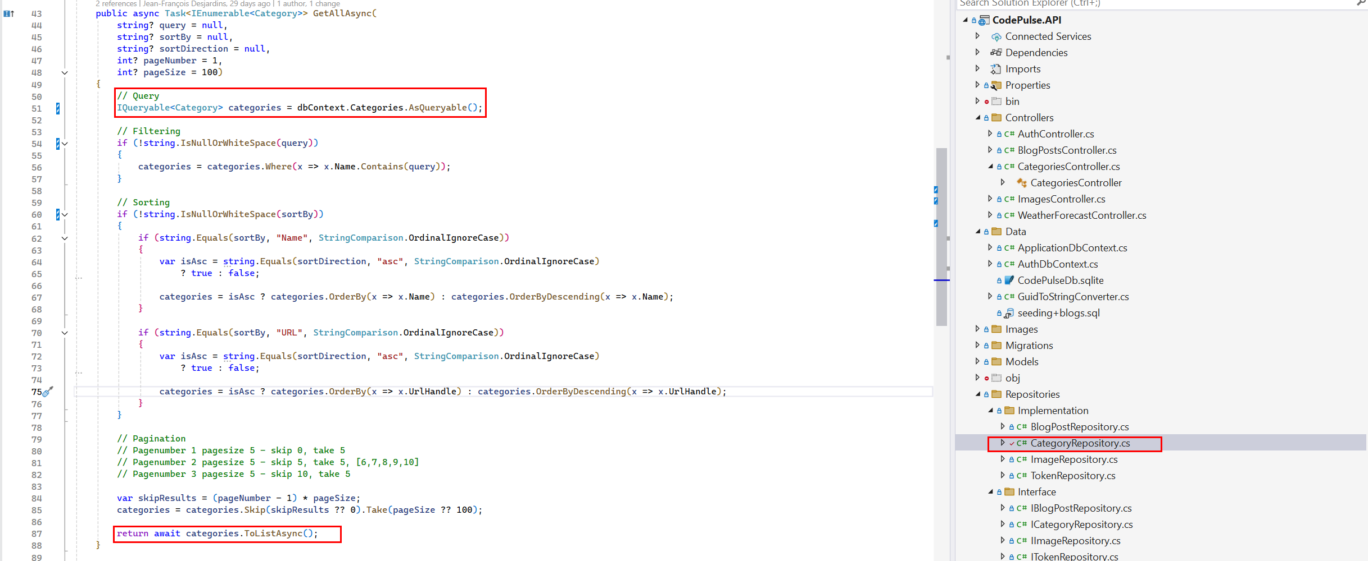

## Pagination

// Pagination

// Pagenumber 1 pagesize 5 - skip 0, take 5

// Pagenumber 2 pagesize 5 - skip 5, take 5, [6,7,8,9,10]

// Pagenumber 3 pagesize 5 - skip 10, take 5

var skipResults = (pageNumber - 1) \* pageSize;

categories = categories.Skip(skipResults ?? 0).Take(pageSize ?? 100);

return await categories.ToListAsync();

# BootStrap

## Grid

<https://getbootstrap.com/docs/5.3/layout/grid/>

## Buttons

<https://getbootstrap.com/docs/5.3/components/buttons/>

## Icons

<https://icons.getbootstrap.com/>

